**TÀI LIỆU ĐẶC TẢ YÊU CẦU PHẦN MỀM**

**Đặt lịch sân cầu lông**

Phiên bản **1.1**

Ngày tạo **01/12/2024**

Người tạo **Nguyễn Thị Hồng Yến**

Thuộc đơn vị/tổ chức **Group 6**

**Mục lục**

Lịch sử tài liệu 2

Thuật ngữ 2

Danh sách hình 3

I. Giới thiệu chung 5

**I.1. Mục đích: 5**

**I.2. Phạm vi sản phẩm: 5**

II. Mô tả tổng quát 5

**II.1. Chức năng 5**

**II.1.2. Mô hình luồng dữ liệu (Data flow diagram-DFD) 8**

**II.1.3. Mô hình luồng dữ liệu mức dưới đỉnh 9**

**II.2. Phân loại người dùng 11**

**II.3. Môi trường thiết kế & xây dựng 13**

**II.4. Mô hình chuyển trạng thái 13**

III. Yêu cầu tương tác ngoài 16

**III.1. Giao diện người dùng 16**

**III.2. Yêu cầu tương tác với phần cứng 18**

**III.3. Yêu cầu tương tác với phần mềm 18**

IV. Kiến trúc hệ thống 20

**IV.1. Kiến trúc tổng thể của hệ thống 20**

**IV.2. Chi tiết từng thành phần 21**

**IV.2.1. Sơ đồ use case 21**

**IV.2.2. Sơ đồ hoạt động 28**

**IV.2.3. Sơ đồ tuần tự 55**

V. Yêu cầu phi chức năng 61

VI. Phụ lục 62

**VI.1. Tài liệu tham khảo 62**

# **Lịch sử tài liệu**

|  |  |  |  |  |
| --- | --- | --- | --- | --- |
| Tên mục thay đổi | Ngày | Lý do thay đổi | Hành động | Phiên bản |
| Tài liệu đặc tả | 10/12/2024 | Tạo tài liệu | Tạo mới | 1.0 |
| I, II, III, IV, V | 05/01/2025 | Bổ sung các chi tiết | Bổ sung | 1.1 |

# **Thuật ngữ**

|  |  |  |
| --- | --- | --- |
| Thuật ngữ | Viết tắt | Giải thích |
| Software Requirement Specification | SRS | Bản đặc tả yêu cầu phần mềm |
| Guest |  | Khách truy cập vãng lai. |
| Customer |  | Khách hàng có thể đặt lịch sân cầu lông. |
| System Admin |  | Quản trị viên hệ thống. |
| Court Manager |  | Người quản lý sân cầu lông. |
| Court Staff |  | Nhân viên trực sân cầu lông. |
| Booking |  | Đặt sân cầu lông. |

# **Danh sách hình**

Hình 1: Mô hình phân rã chức năng 7

Hình 2: Mô hình luồng dữ liệu mức khung cảnh (mức 0) 8

Hình 3: Mô hình luồng dữ liệu mức đỉnh (mức 1) 8

Hình 4: Mô hình luồng dữ liệu quản lý tài khoản 9

Hình 5: Mô hình luồng dữ liệu quản lý sân 9

Hình 6: Mô hình luồng dữ liệu quản lý lịch 10

Hình 7: Mô hình luồng dữ liệu quản lý đặt lịch 10

Hình 8: Các actors của hệ thống 11

Hình 9: Mô hình chuyển trạng thái đăng ký 13

Hình 10: Mô hình chuyển trạng thái đăng nhập 14

Hình 11: Mô hình chuyển trạng thái yêu cầu cập nhật tài khoản 14

Hình 12: Mô hình chuyển trạng thái quản lý đặt lịch 14

Hình 13: Mô hình chuyển trạng thái đăng ký sân mới 15

Hình 14: Mô hình chuyển trạng thái check-in 15

Hình 15: Email thông báo đăng ký tài khoản thành công 17

Hình 16: Email thông báo xác nhận đặt lịch 17

Hình 17: Deployment diagram 20

Hình 18: Component diagram 20

Hình 19: Class diagram 21

Hình 20: Sơ đồ use case tổng quát 21

Hình 21: Sơ đồ use case đăng nhập 22

Hình 22: Sơ đồ use case tìm kiếm thông tin sân 22

Hình 23: Sơ đồ use case đăng ký 23

Hình 24: Sơ đồ use case đặt lịch 23

Hình 25: Sơ đồ use case check-in 24

Hình 26: Sơ đồ use case tình trạng sân 24

Hình 27: Sơ đồ use case loại hình đặt lịch và giá 25

Hình 28: Sơ đồ use case lịch thi đấu 25

Hình 29: Sơ đồ use case đăng ký thông tin sân 26

Hình 30: Sơ đồ use case quản lý sân 26

Hình 31: Sơ đồ use case đăng ký sân mới 27

Hình 32: Sơ đồ use case quản lý tài khoản 27

Hình 33: Sơ đồ use case báo cáo doanh thu 28

Hình 34: Sơ đồ hoạt động đăng ký 29

Hình 35: Sơ đồ hoạt động đăng nhập 31

Hình 36: Sơ đồ hoạt động tìm kiếm thông tin sân 33

Hình 37: Sơ đồ hoạt động đặt lịch 35

Hình 38: Sơ đồ hoạt động thanh toán trực tuyến 37

Hình 39: Sơ đồ hoạt động check-in 39

Hình 40: Sơ đồ hoạt động đăng ký thông tin tài khoản thanh toán 41

Hình 41: Sơ đồ hoạt động loại hình đặt lịch và giá 43

Hình 42: Sơ đồ hoạt động quản lý lịch thi đấu 45

Hình 43: Sơ đồ hoạt động quản lý thông tin sân 47

Hình 44: Sơ đồ hoạt động kiểm tra tình trạng sân 49

Hình 45: Sơ đồ hoạt động quản lý tài khoản 51

Hình 46: Sơ đồ hoạt động đăng ký sân mới 53

Hình 47: Sơ đồ hoạt động báo cáo doanh thu 55

Hình 48: Sơ đồ tuần tự đăng ký 55

Hình 49: Sơ đồ tuần tự đăng nhập 56

Hình 50: Sơ đồ tuần tự tìm kiếm thông tin sân 56

Hình 51: Sơ đồ tuần tự đặt lịch-huỷ lịch 57

Hình 52: Sơ đồ tuần tự thanh toán trực tuyến 58

Hình 53: Sơ đồ tuần tự check-in 59

Hình 54: Sơ đồ tuần tự đăng ký thông tin sân-tài khoản thanh toán 60

Hình 55: Sơ đồ tuần tự đăng ký sân mới 61

# **I. Giới thiệu chung**

## **I.1. Mục đích:**

Việc xây dựng nền tảng đặt lịch sân cầu lông hướng tới mục tiêu tạo ra một giải pháp toàn diện, đáp ứng nhu cầu của cả chủ sân và người chơi. Nền tảng này giúp chủ sân quản lý sân hiệu quả hơn, tăng doanh thu, còn người chơi có thể dễ dàng đặt sân và tham gia cộng đồng. Mục tiêu chung là góp phần phát triển phong trào cầu lông và nâng cao chất lượng cuộc sống.

## **I.2. Phạm vi sản phẩm:**

Nền tảng đặt lịch sân cầu lông của chúng tôi cung cấp một giải pháp quản lý sân bài bản và chuyên nghiệp. Từ việc tạo lịch đặt sân linh hoạt, quản lý thông tin khách hàng chi tiết, đến các tính năng hỗ trợ thanh toán trực tuyến và báo cáo doanh thu, nền tảng giúp chủ sân tối ưu hóa hoạt động kinh doanh. Đồng thời, người chơi có thể dễ dàng tìm kiếm, đặt sân và theo dõi lịch đặt của mình một cách tiện lợi.

# **II. Mô tả tổng quát**

## **II.1. Chức năng**

- Chức năng dành cho khách hàng vãng lai (Guest):

|  |  |  |  |  |  |  |  |  |  |  |  |
| --- | --- | --- | --- | --- | --- | --- | --- | --- | --- | --- | --- |
| 2.1. | Xem và tìm kiếm thông tin của sân   |  |  | | --- | --- | | 2.1.1. | Xem vị trí của các sân | | 2.1.2. | Xem danh sách các khung giờ hoạt động của sân | | 2.1.3. | Xem giá cả đặt sân | | 2.1.4. | Tìm kiếm sân còn trống | | 2.1.5. | Tạo tài khoản để đặt sân | |

- Chức năng dành cho khách hàng (Customer): ngoài các chức năng như một Guest, đối tượng Customer được bổ sung các chức năng sau:

|  |  |  |  |  |  |  |  |
| --- | --- | --- | --- | --- | --- | --- | --- |
| 2.2. | Đặt lịch chơi   |  |  | | --- | --- | | 2.2.1. | Cố định (Cho số lần cố định với thời gian >= 1 tháng) | | 2.2.2. | Theo ngày (Cho 1 lần chơi) | | 2.2.3. | Linh hoạt (Tự đăng ký theo giờ của Customer) | |
| 2.3 | Check-in vào sân   |  |  | | --- | --- | | 2.3.1. | Nhận mã QR từ hệ thống để Staff hỗ trợ check-in | | 2.3.2. | Đến quầy lễ tân để được hỗ trợ. | |
| 2.4. | Thanh toán (Order)   |  |  | | --- | --- | | 2.4.1. | Trực tuyến khi đặt lịch | | 2.4.2. | Tiền cọc giữ sân | |
| 2.5. | Quản lý tài khoản (Account)   |  |  | | --- | --- | | 2.5.1. | Cập nhật thông tin tài khoản. | |

- Chức năng dành cho nhân viên: Các nhân viên được phân nhóm theo vai trò (Role), bao gồm: Quản lý sân (Court Manager), Nhân viên sân (Court Staff) và Quản lý hệ thống (System Admin). Từng vai trò có quyền hạn khác nhau khi tương tác với hệ thống.

|  |  |  |  |  |  |  |  |  |  |
| --- | --- | --- | --- | --- | --- | --- | --- | --- | --- |
| 3.1. | Quản lý sân (Court Manager)   |  |  | | --- | --- | | 3.1.1. | Đăng ký thông tin sân; thông tin tài khoản thanh toán. | | 3.1.2. | Đăng ký thông tin loại hình đặt lịch, time slot (time frame) của sân. Giá cho từng slot ứng với từng cách đặt lịch khác nhau. | | 3.1.3. | Quản lý thông tin sân. | | 3.1.4. | Quản lý thông tin lịch thi đấu, đăng ký slot cho trường hợp người thuê đến đặt lịch trực tiếp. | |
| 3.2. | Nhân viên sân (Court Staff)   |  |  | | --- | --- | | 3.2.1. | Thực hiện check-in cho customer | | 3.2.2. | Kiểm tra tình hình hoạt động sân | |
| 3.3 | Quản lý hệ thống (System Admin)   |  |  | | --- | --- | | 3.3.1. | Quản lý thông tin, dữ liệu của Court Manager và Court Staff | | 3.3.2. | Đảm bảo tài khoản của Customer hoạt động bình thường. | | 3.3.3 | Quản lý thông tin Sân cầu lông | | 3.3.4 | Đăng ký thông tin cho Sân mới | | 3.3.5 | Quản lý cao nhất, có toàn quyền thao tác với hệ thống | | 3.3.6 | Thực hiện việc sao lưu và phục hồi dữ liệu của hệ thống | | 3.3.7. | Cập nhật và duy trì cơ sở dữ liệu sân cầu lông. | | 3.3.8. | Thống kê báo cáo | |

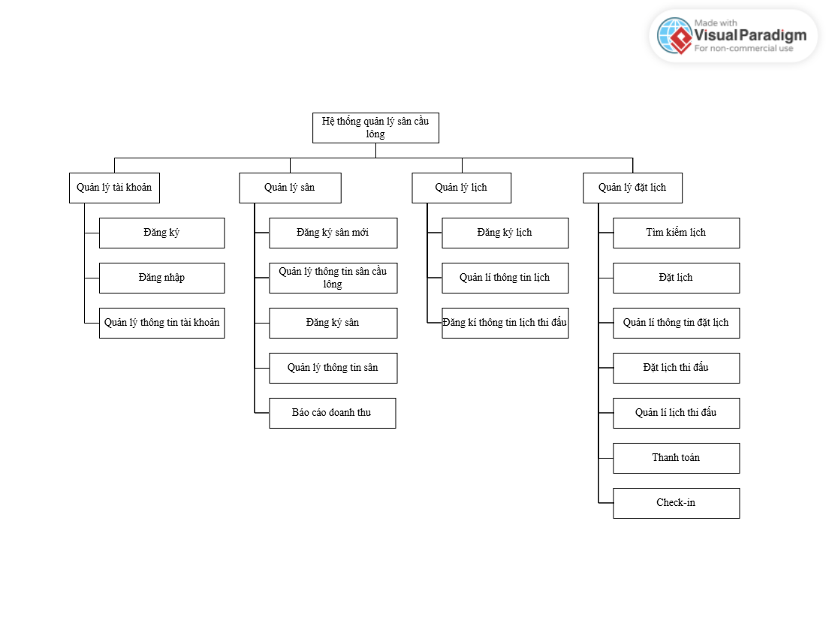**II.1.1. Mô hình phân rã chức năng**

Hình 1: Mô hình phân rã chức năng

### **II.1.2. Mô hình luồng dữ liệu (Data flow diagram-DFD)**

1. 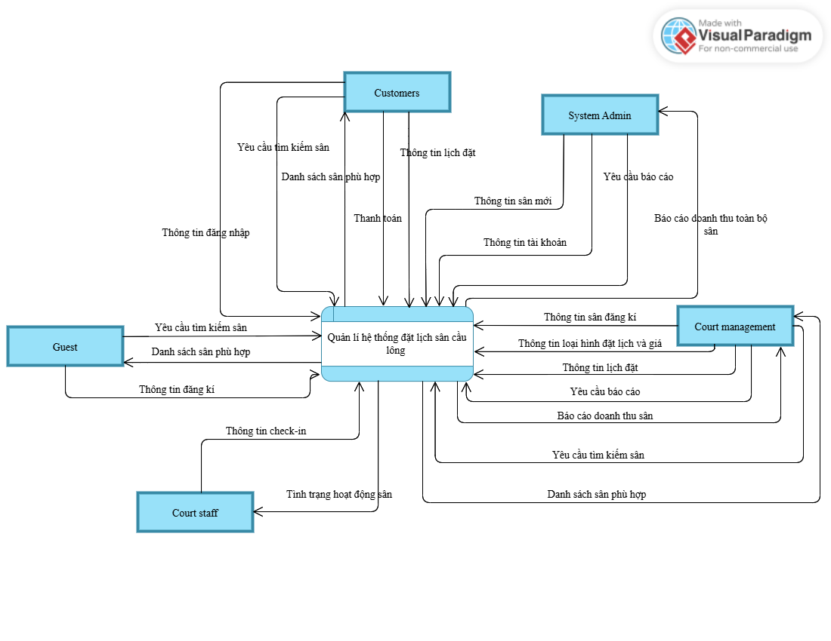**Mô hình luồng dữ liệu mức khung cảnh (mức 0)**

Hình 2: Mô hình luồng dữ liệu mức khung cảnh (mức 0)

1. **Mô hình luồng dữ liệu mức đỉnh (mức 1)**

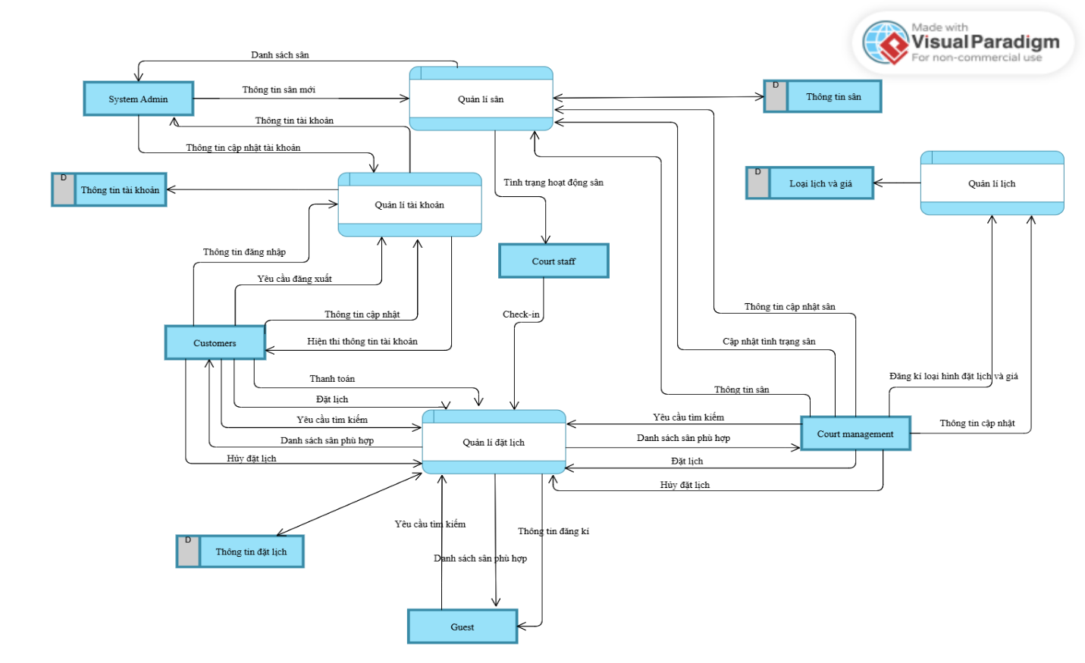

Hình 3: Mô hình luồng dữ liệu mức đỉnh (mức 1)

### **II.1.3. Mô hình luồng dữ liệu mức dưới đỉnh**

1. 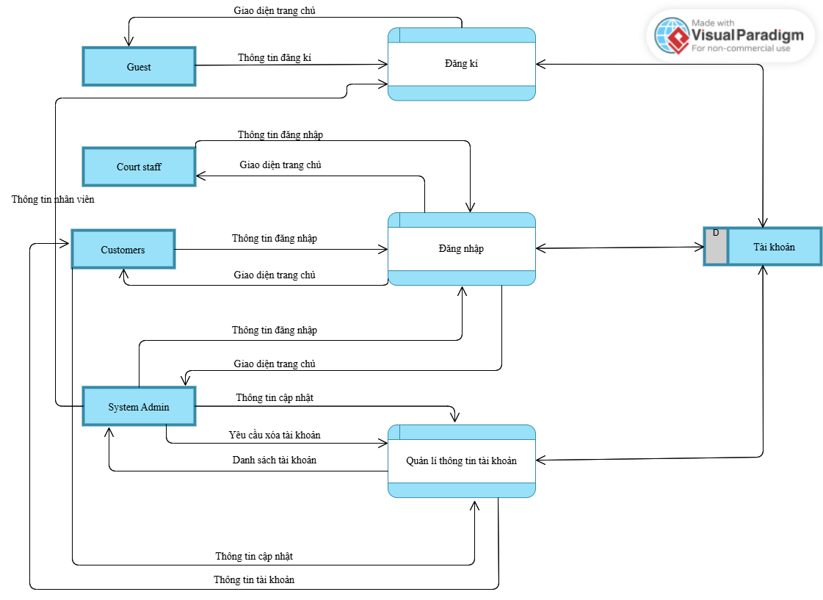 **Mô hình luồng dữ liệu quản lý tài khoản**

Hình 4: Mô hình luồng dữ liệu quản lý tài khoản

1. **Mô hình luồng dữ liệu quản lý sân**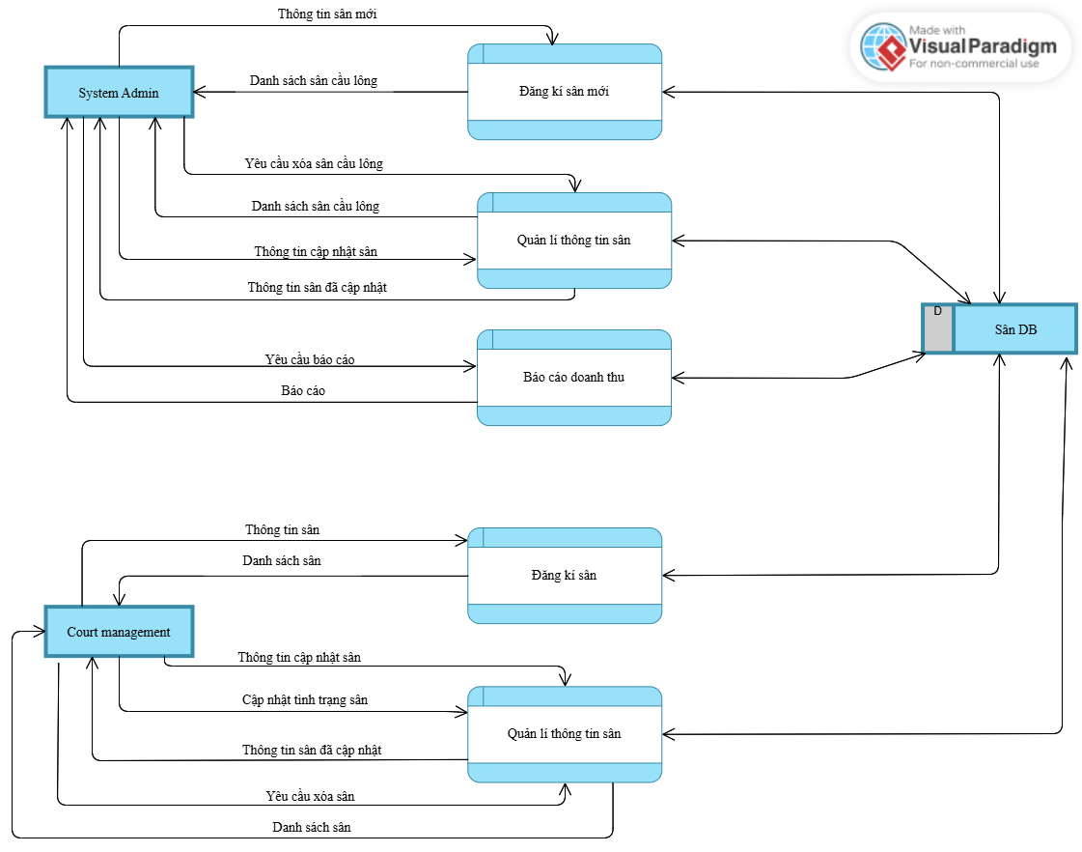

Hình 5: Mô hình luồng dữ liệu quản lý sân

1. **Mô hình luồng dữ liệu quản lý lịch**

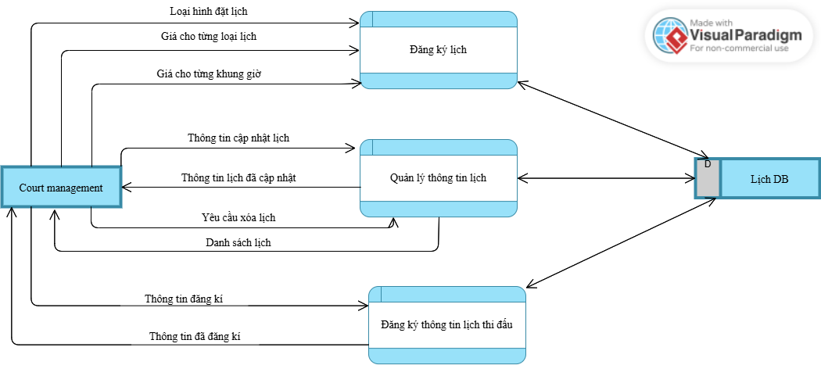

Hình 6: Mô hình luồng dữ liệu quản lý lịch

1. 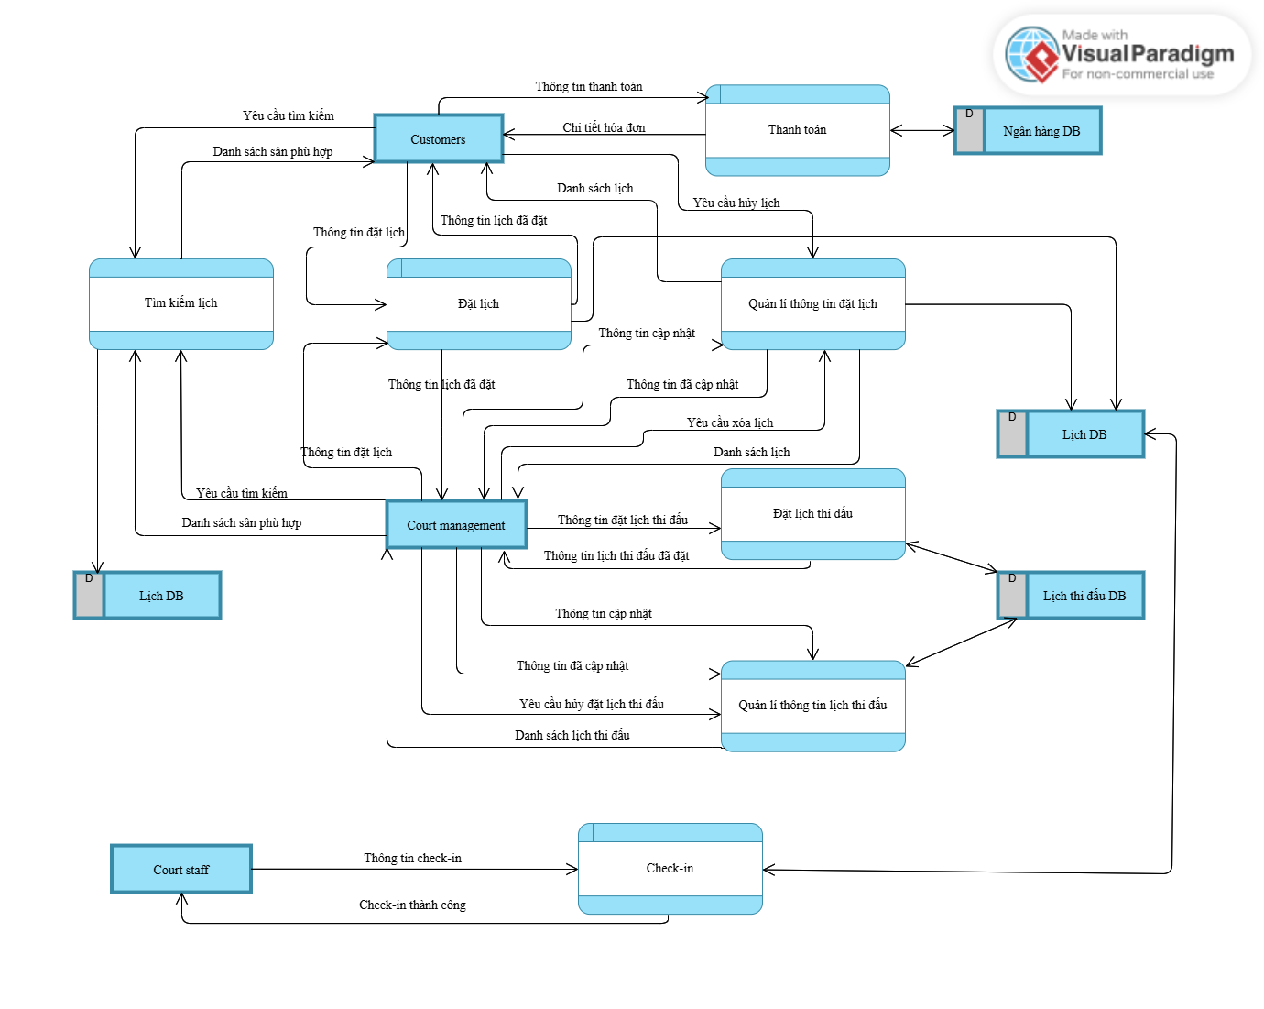**Mô hình luồng dữ liệu quản lý đặt lịch**

Hình : Mô hình luồng dữ liệu quản lý đặt lịch

## **II.2. Phân loại người dùng**

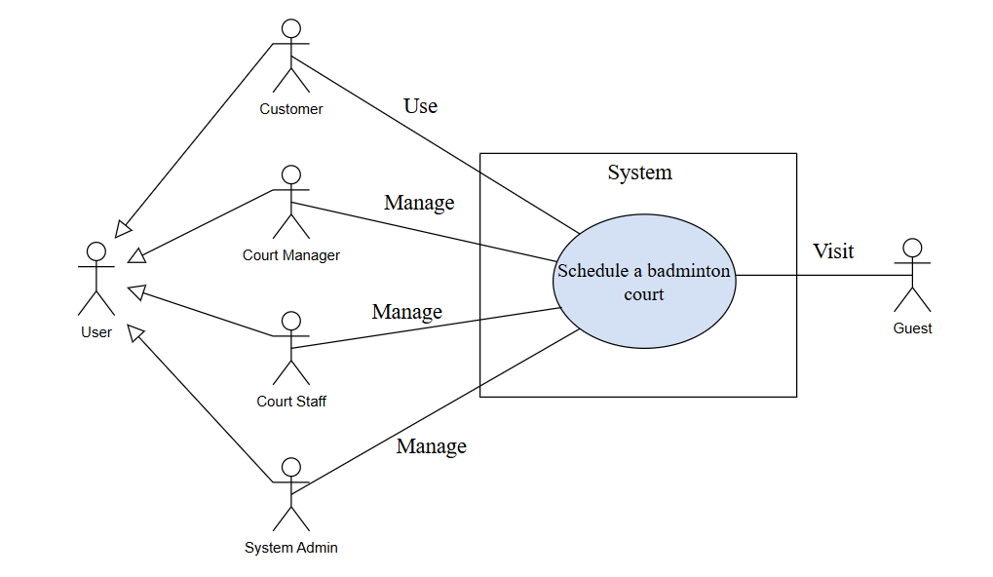Các đối tượng tương tác với hệ thống gồm: Guest, Customer, Court Manager, Court Staff và System Admin. Được thể hiện trên sơ đồ sau:

Hình : Các actors của hệ thống

|  |  |  |  |  |
| --- | --- | --- | --- | --- |
|  | **Đặc điểm** | **Mục tiêu** | **Vai trò** | **Mức độ quan trọng** |
| Guest | - Người dùng chưa đăng ký tài khoản hoặc chưa đăng nhập.  - Có thể bao gồm cả người dùng mới muốn tìm hiểu hệ thống. | - Tìm kiếm sân cầu lông phù hợp (vị trí, giá cả, giờ hoạt động).  - Xem thông tin chi tiết về sân, bao gồm hình ảnh, bản đồ, và khung giờ trống.  - Đăng ký tài khoản để sử dụng các chức năng cao cấp hơn. | - Đây là nhóm người dùng đầu tiên mà hệ thống tiếp cận.  - Đóng vai trò quan trọng trong việc thu hút thêm khách hàng tiềm năng. | Trung bình |
| Customer | - Người dùng đã đăng ký và đăng nhập vào hệ thống.  - Thường xuyên sử dụng hệ thống để đặt lịch sân cầu lông. | - Đặt lịch sân với ba hình thức (lịch cố định, lịch ngày, lịch linh hoạt).  - Thanh toán trực tuyến nhanh chóng và bảo mật hoặc thanh toán trực tiếp tại sân.  - Xem lại lịch sử đặt sân và hóa đơn.  - Nhận thông báo nhắc nhở lịch đặt hoặc các ưu đãi. | - Nhóm khách hàng chính đóng góp trực tiếp vào doanh thu của hệ thống.  - Trải nghiệm người dùng của nhóm này sẽ ảnh hưởng lớn đến thành công của hệ thống. | Cao nhất |
| Court Manager | Là chủ sở hữu hoặc người đại diện của sân cầu lông. | - Đăng ký thông tin sân cầu lông, khung giờ hoạt động, và mức giá.  - Quản lý lịch đặt sân: kiểm tra, xác nhận, hoặc điều chỉnh khi cần.  - Theo dõi tình trạng hoạt động sân và doanh thu. | - Cung cấp dữ liệu về sân để hệ thống hoạt động hiệu quả.  - Quản lý trải nghiệm của khách hàng khi họ đến sân. | Cao |
| Court Staff | Là nhân viên làm việc tại sân cầu lông, hỗ trợ trực tiếp khách hàng. | - Hỗ trợ khách hàng check-in khi đến sân.  - Theo dõi tình trạng sân (trống, đang sử dụng, hoặc cần bảo trì).  - Đăng ký lịch đặt cho khách hàng đến trực tiếp mà không sử dụng hệ thống. | Hỗ trợ vận hành trơn tru tại sân, đảm bảo trải nghiệm thực tế của khách hàng. | Trung bình |
| System Admin | Là người quản lý toàn bộ hệ thống, đảm bảo nền tảng hoạt động ổn định. | - Cấp quyền và quản lý tài khoản cho các nhóm người dùng (Guest, Customer, Court Manager, Court Staff).  - Quản lý cơ sở dữ liệu sân cầu lông và khách hàng.  - Xử lý các vấn đề kỹ thuật, sao lưu dữ liệu, và đảm bảo an ninh.  - Theo dõi và tạo báo cáo hoạt động của hệ thống. | Đóng vai trò nền tảng giúp duy trì hệ thống và hỗ trợ các nhóm người dùng khác. | Cao |

**\*Xác Định Mức Độ Quan Trọng (Từ Cao Đến Thấp)**

1. Customer (Khách hàng đã đăng ký): Đây là nhóm người dùng mang lại doanh thu chính cho hệ thống.
2. System Admin (Quản trị viên hệ thống):Duy trì hệ thống hoạt động.
3. Court Manager (Người quản lý sân cầu lông): Họ cung cấp và duy trì thông tin về sân cầu lông, giúp hệ thống hoạt động hiệu quả.
4. Guest (Khách truy cập vãng lai):Là nguồn khách hàng tiềm năng, quan trọng trong việc mở rộng thị trường.
5. Court Staff (Nhân viên sân cầu lông): Đảm bảo trải nghiệm thực tế của khách hàng khi đến sân.

## **II.3. Môi trường thiết kế & xây dựng**

Website “Đặt lịch sân cầu lông” được xây dựng trên:

* Backend: Python (Django/Flask).
* Frontend: Sử dụng HTML/CSS thiết kế giao diện người dùng.
* Database: MySQL.
* Hệ điều hành Windows, macOS, Linux
* Các trình duyệt phổ biến: Chrome, Firefox, Safari, Internet Explorer, Microsoft Edge
* Hoạt động tốt trên nhiều loại thiết bị: Computer, Smartphone, IPAD, …
* Thanh toán trực tiếp: tích hợp cổng thanh toán với ngân hàng, MoMo, ZaloPay...

## **II.4. Mô hình chuyển trạng thái**

1. 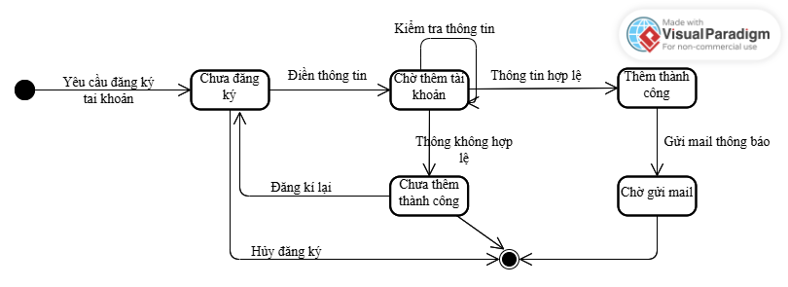**Đăng ký**

Hình : Mô hình chuyển trạng thái đăng ký

1. 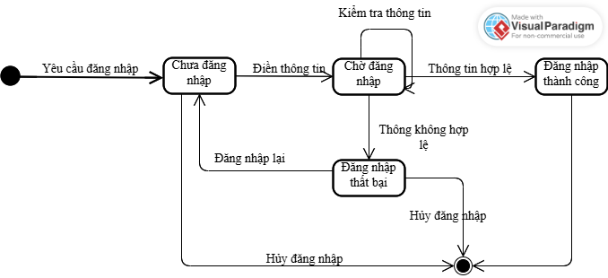**Đăng nhập**

Hình : Mô hình chuyển trạng thái đăng nhập

1. 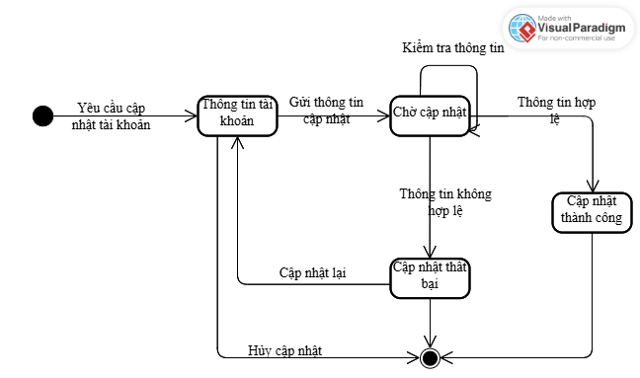**Yêu cầu cập nhật tài khoản**

Hình : Mô hình chuyển trạng thái yêu cầu cập nhật tài khoản

1. 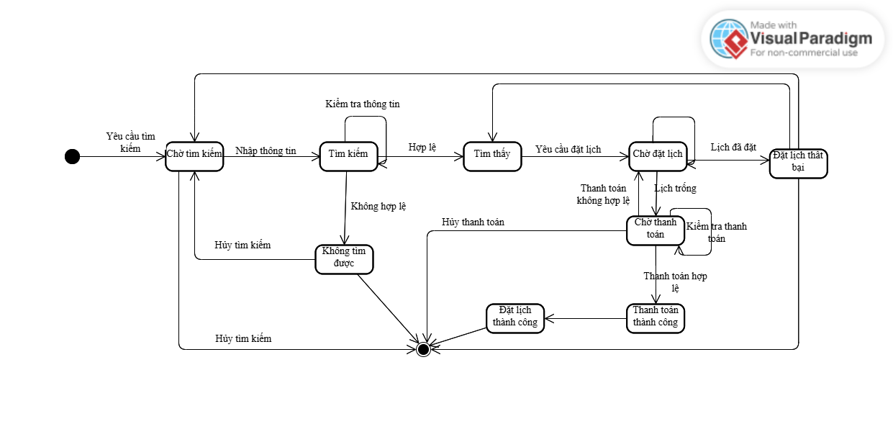 **Quản lý đặt lịch**

Hình : Mô hình chuyển trạng thái quản lý đặt lịch

1. 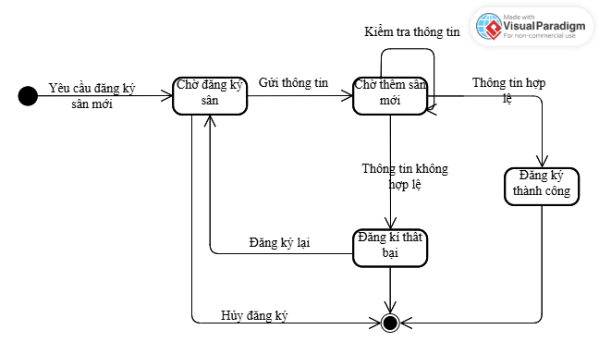**Đăng ký sân mới**

Hình : Mô hình chuyển trạng thái đăng ký sân mới

1. **Check-in**

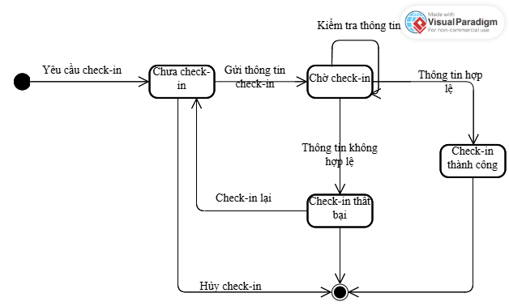

Hình : Mô hình chuyển trạng thái check-in

# **III. Yêu cầu tương tác ngoài**

## **III.1. Giao diện người dùng**

* Giao điện đăng ký và đăng nhập:
* Giao Diện Chính (Homepage): Cung cấp thông tin tổng quan về hệ thống và giúp người dùng dễ dàng điều hướng.
* Màn Hình Danh Sách Sân (List Screen): Hiển thị các sân phù hợp với tiêu chí tìm kiếm.
* Màn Hình Chi Tiết Sân (Details Screen): Cung cấp thông tin chi tiết của sân và cho phép đặt lịch.
* Màn Hình Quản Lý Lịch Đặt (Dashboard Screen): Quản lý các lịch đặt sân đã tạo, chỉnh sửa hoặc hủy.
* Màn Hình Thanh Toán (Payment Screen): Xử lý thanh toán cho các lịch đặt sân.
* Giao Diện Thông Báo: Cung cấp thông báo ngắn gọn cho người dùng về trạng thái hệ thống. Loại thông báo:
* Thông báo lỗi: Khi xảy ra vấn đề như kết nối thất bại hoặc nhập sai thông tin. Thông báo màu đỏ với biểu tượng lỗi.

**Ví dụ**: *"Lỗi: Kết nối thất bại. Vui lòng thử lại!"*

* Thông báo cảnh báo: Khi cần xác nhận hành động.

**Ví dụ**: *"Bạn có chắc chắn muốn hủy lịch đặt này không?"*

* Thông báo thành công: Khi thao tác hoàn tất.

**Ví dụ**: *"Đặt lịch thành công! Kiểm tra email để xem chi tiết."*

* Mẫu Email Tự Động Gửi:Hệ thống sẽ tự động gửi email trong các trường hợp như đăng ký tài khoản, đặt lịch thành công, nhắc nhở lịch chơi.
* 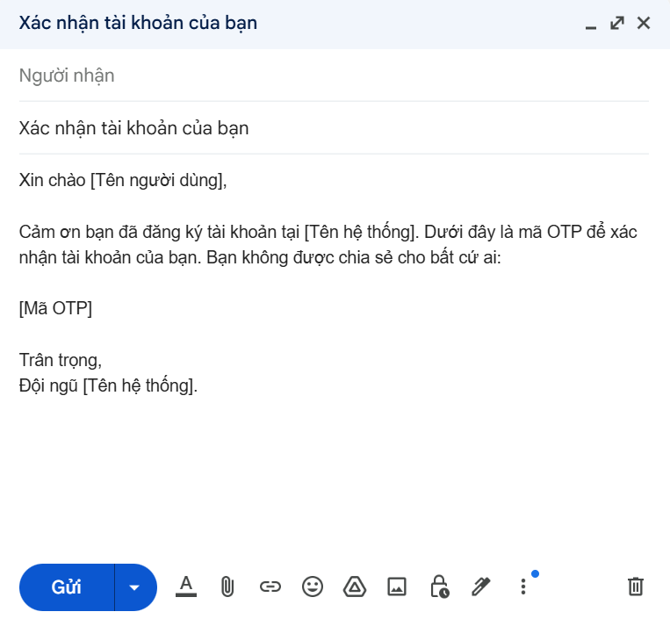Đăng ký tài khoản

Hình : Email thông báo đăng ký tài khoản thành công

* 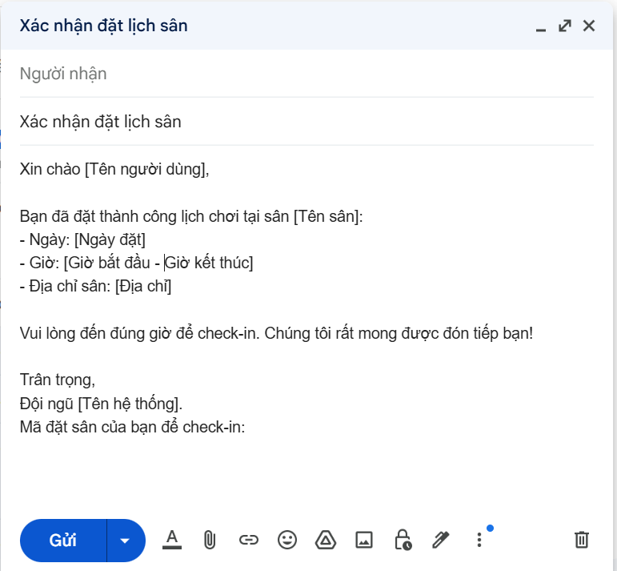Xác nhận đặt lịch

Hình : Email thông báo xác nhận đặt lịch

## **III.2. Yêu cầu tương tác với phần cứng**

1. **Camera Giám Sát**

* Mục đích:
  + Theo dõi hoạt động tại sân, hỗ trợ xác thực khách hàng hoặc kiểm tra tình trạng sân (đang trống hoặc đang được sử dụng).
* Yêu cầu:
  + Hệ thống phải có khả năng kết nối với camera IP:
* Hiển thị luồng video trực tiếp (live stream) tại giao diện quản lý của Court Manager hoặc Court Staff.
* Hỗ trợ ghi lại hình ảnh/video để sử dụng trong trường hợp cần tra cứu lịch sử.
* Bảo mật: Kết nối camera cần được mã hóa để tránh rò rỉ thông tin hình ảnh.

**2. Yêu Cầu Bảo Mật và Kết Nối**

* Mã hóa dữ liệu: Dữ liệu từ thiết bị ngoại vi phải được mã hóa trước khi gửi đến hệ thống.
* Tương thích thiết bị: Hỗ trợ nhiều loại thiết bị phần cứng thông qua giao thức chuẩn (USE CASEB, Bluetooth, hoặc mạng IP).
* Khả năng mở rộng: Hệ thống phải sẵn sàng tích hợp thêm thiết bị mới trong tương lai mà không cần thay đổi lớn.

## **III.3. Yêu cầu tương tác với phần mềm**

1. **Hệ Thống Thanh Toán Trực Tuyến**

* Mục đích: Hỗ trợ thanh toán trực tuyến nhanh chóng và an toàn.
* Yêu cầu:
* Tích hợp cổng thanh toán phổ biến: Ví điện tử: MoMo, Zalo Pay, VNPay, Ngân hàng.
* API thanh toán: Hệ thống cần gửi và nhận thông tin giao dịch qua API, bao gồm: số tiền, trạng thái thanh toán, mã giao dịch.
* Xử lý lỗi giao dịch: Thông báo lỗi khi thanh toán thất bại hoặc xử lý các giao dịch bị gián đoạn.

1. **Hệ Thống Quản Lý Kế Toán**

* Mục đích:
* Quản lý và báo cáo doanh thu, chi phí từ việc đặt sân.
* Yêu cầu:
* Xuất dữ liệu hóa đơn sang phần mềm kế toán:
* Hỗ trợ định dạng Excel import vào phần mềm kế toán SAP, hoặc MISA.
* Tự động đồng bộ: Kết nối với API của phần mềm kế toán để đồng bộ hóa dữ liệu doanh thu theo ngày, tuần, tháng.

1. **Hệ Thống Email và SMS Marketing**

* Mục đích:
* Gửi thông báo nhắc lịch, khuyến mãi hoặc thông báo quan trọng đến khách.
* Yêu cầu:
* Tích hợp dịch vụ gửi email: Hỗ trợ nền tảng Google SMTP.
* Tích hợp dịch vụ SMS: Dùng API của các nhà cung cấp mạng SMS, hoặc Zalo Buse caseiness.
* Gửi email/SMS (Quy trình tự động):
* Xác nhận đăng ký.
* Xác nhận đặt lịch.
* Xác nhận lấy lại tài khoản.

1. **Import/Export Dữ Liệu**

* Yêu cầu:
* Hỗ trợ import dữ liệu từ các file định dạng: Excel: Nhập dữ liệu lịch sử đặt sân, tài khoản khách hàng.
* Hỗ trợ export dữ liệu để sử dụng ngoài hệ thống: Lịch sử giao dịch, danh sách khách hàng, báo cáo doanh thu.

# **IV. Kiến trúc hệ thống**

**IV.1. Kiến trúc tổng thể của hệ thống**

Hình : Deployment diagram

Hình : Component diagram

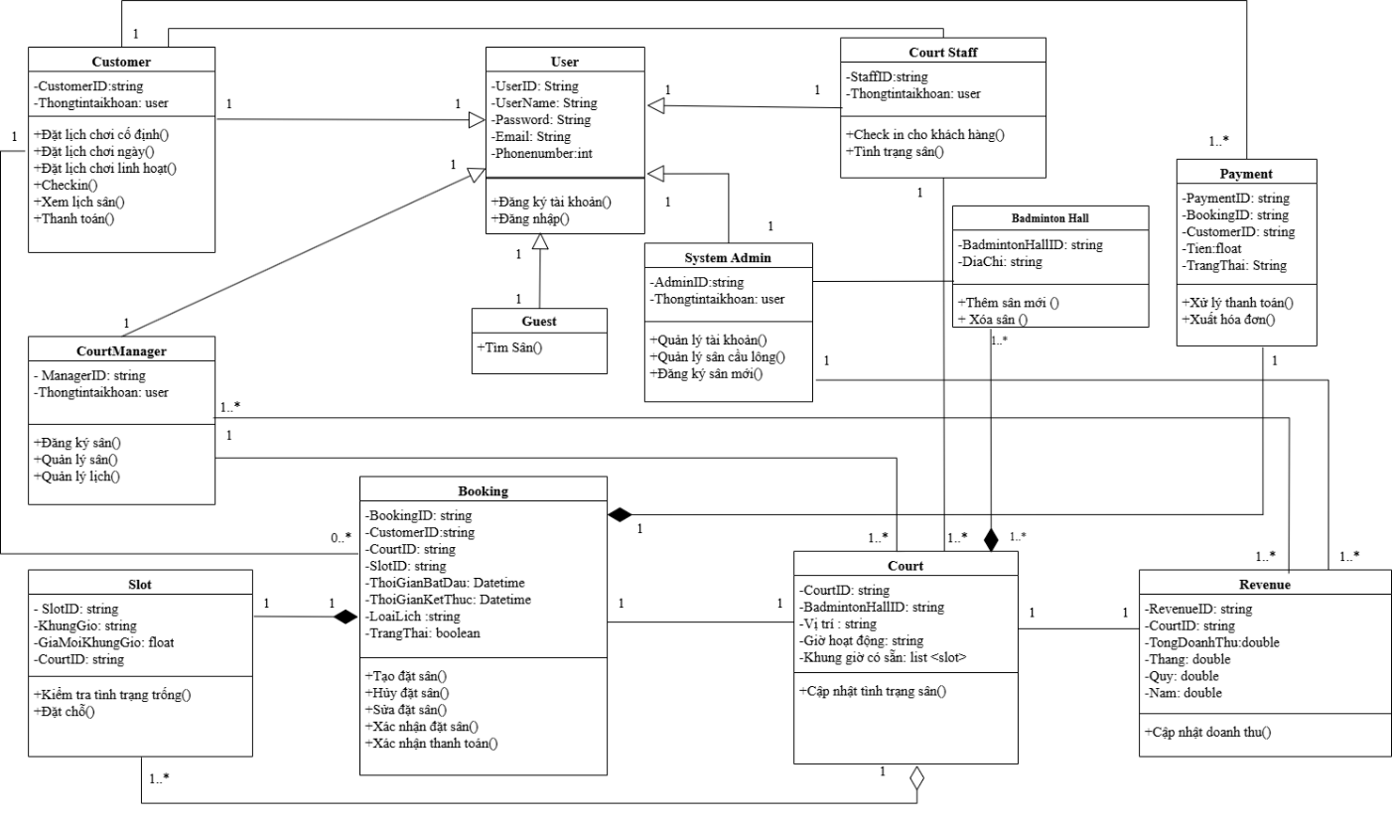

Hình : Class diagram

## **IV.2. Chi tiết từng thành phần**

### **IV.2.1. Sơ đồ use case**

1. 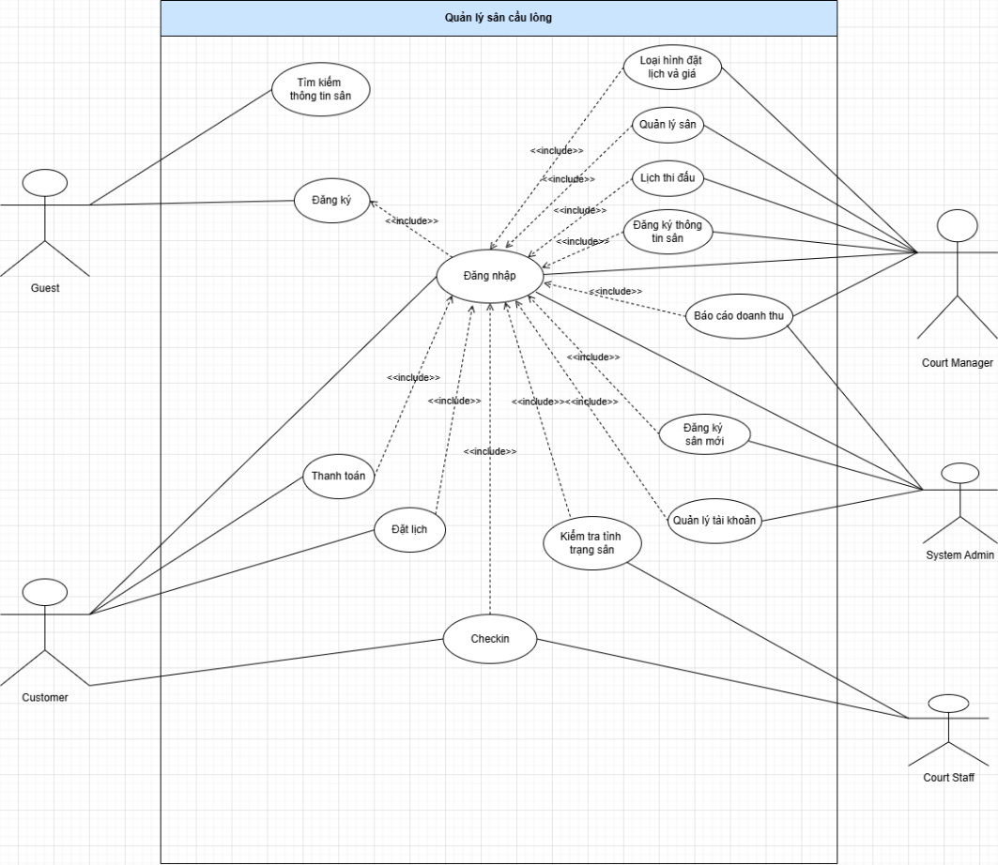**Sơ đồ use case tổng quát**

Hình : Sơ đồ use case tổng quát

1. **Sơ đồ use case đăng nhập**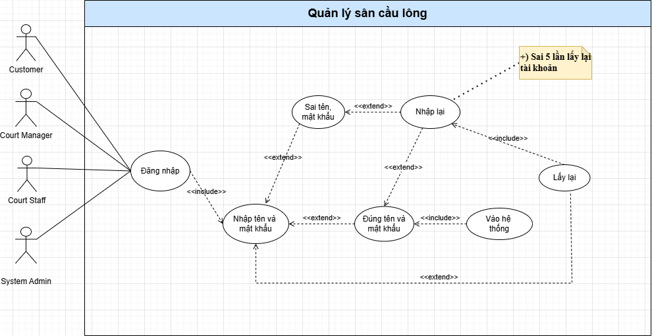

Hình : Sơ đồ use case đăng nhập

1. 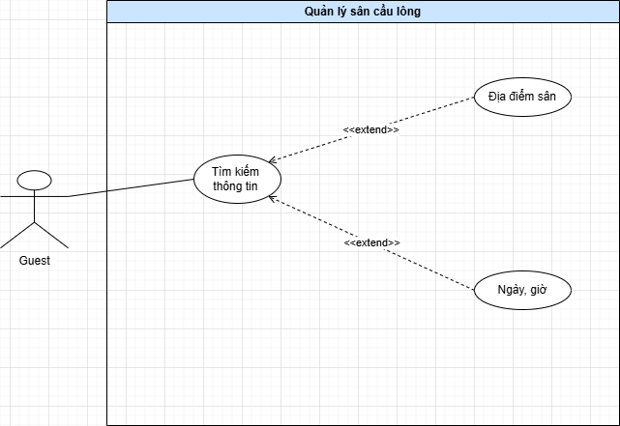**Sơ đồ use case tìm kiếm thông tin sân**

Hình : Sơ đồ use case tìm kiếm thông tin sân

1. 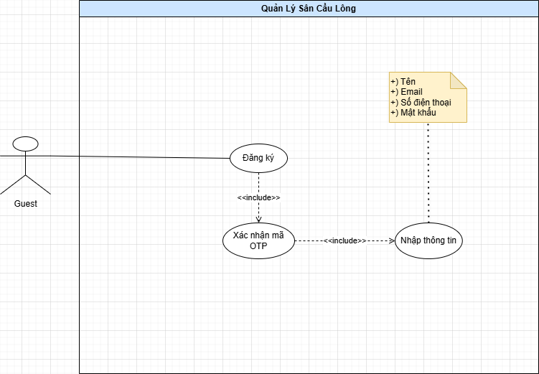**Sơ đồ use case đăng ký**

Hình : Sơ đồ use case đăng ký

1. **Sơ đồ use case đặt lịch**

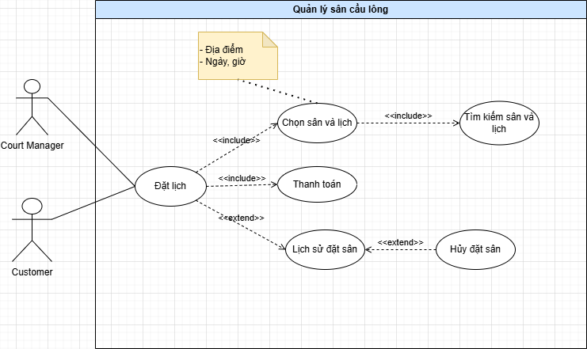

Hình : Sơ đồ use case đặt lịch

1. 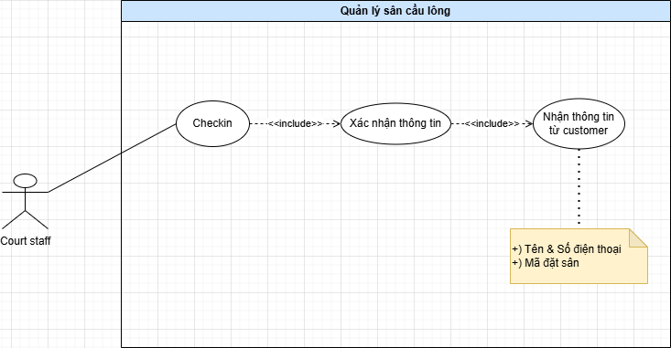**Sơ đồ use case check-in**

Hình : Sơ đồ use case check-in

1. 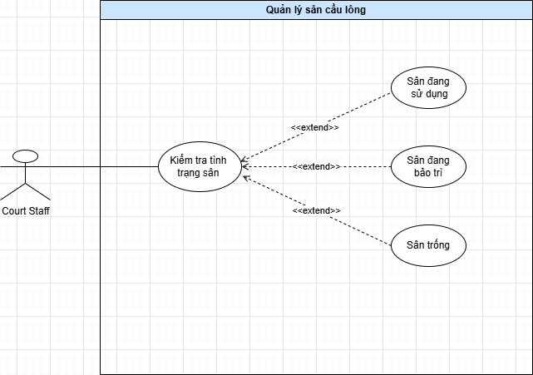**Sơ đồ use case tình trạng sân**

Hình : Sơ đồ use case tình trạng sân

1. 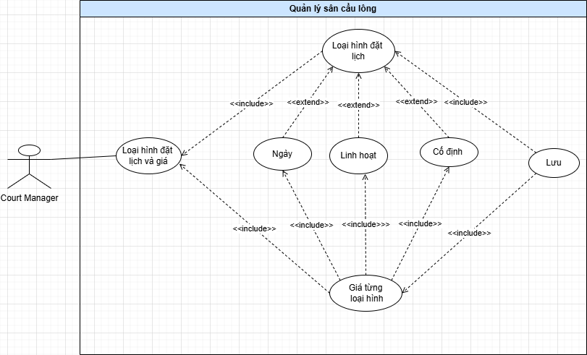**Sơ đồ use case loại hình đặt lịch và giá**

Hình : Sơ đồ use case loại hình đặt lịch và giá

1. 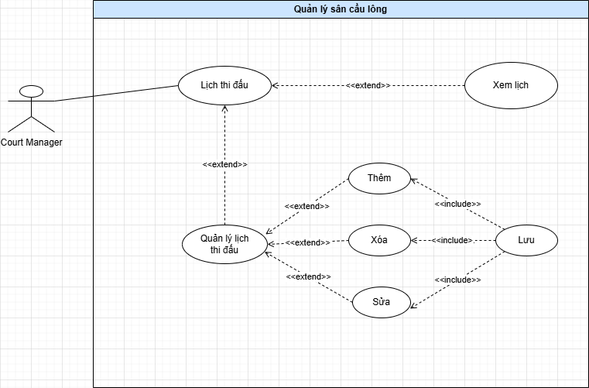**Sơ đồ use case lịch thi đấu**

Hình : Sơ đồ use case lịch thi đấu

1. 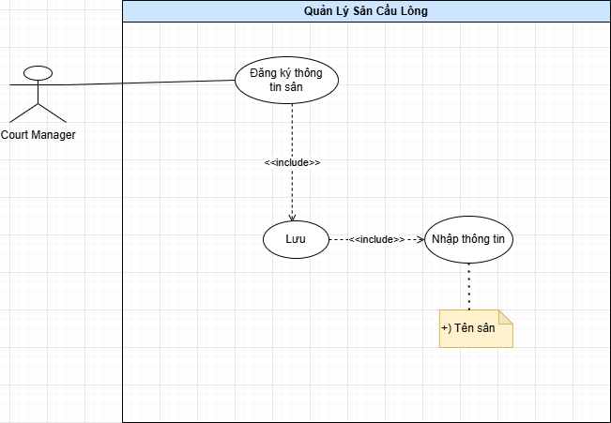**Sơ đồ use case đăng ký thông tin sân**

Hình : Sơ đồ use case đăng ký thông tin sân

1. 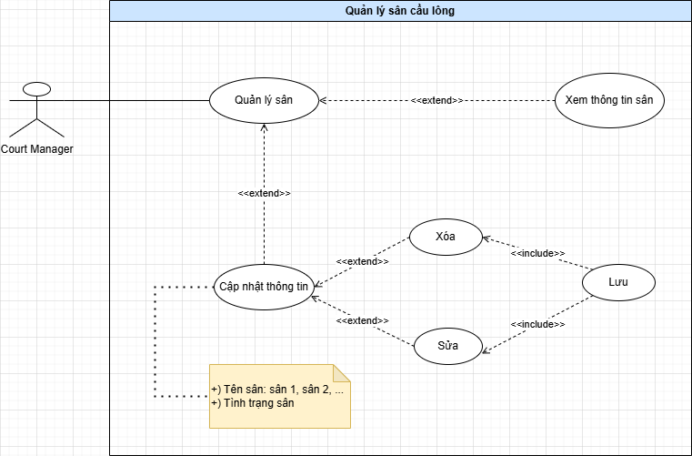**Sơ đồ use case quản lý sân**

Hình : Sơ đồ use case quản lý sân

1. 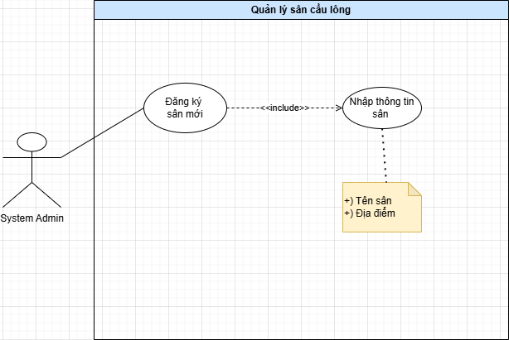**Sơ đồ use case đăng ký sân mới**

Hình : Sơ đồ use case đăng ký sân mới

1. 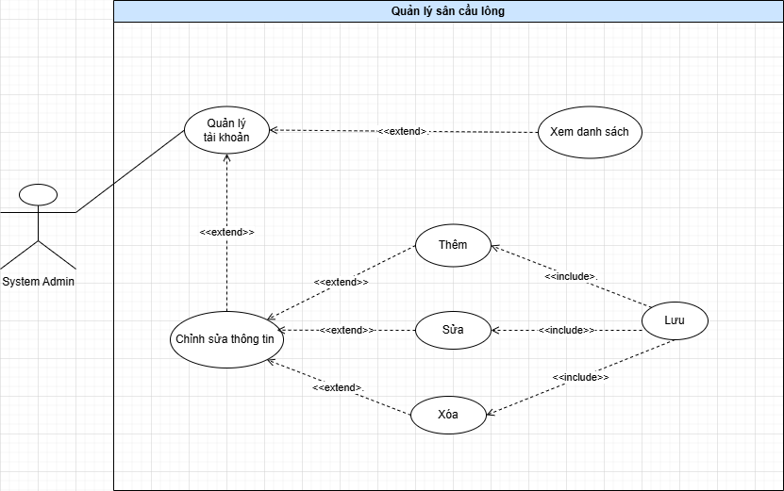**Sơ đồ use case quản lý tài khoản**

Hình : Sơ đồ use case quản lý tài khoản

1. 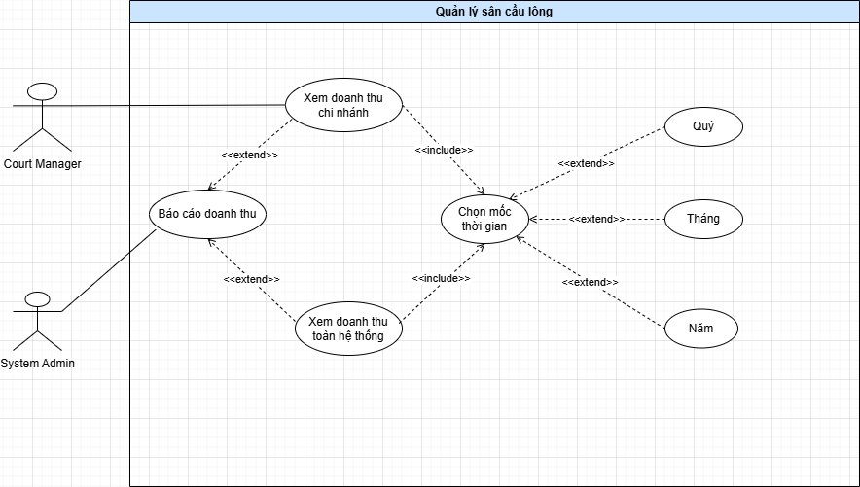**Sơ đồ use case báo cáo doanh thu**

Hình : Sơ đồ use case báo cáo doanh thu

**IV.2.2. Sơ đồ hoạt động**

1. **Đặc tả UC - Đăng ký**

|  |  |
| --- | --- |
| **Use Case Description** | |
| **Use Case ID:** | UC-01 |
| **Tên:** | Đăng ký |
| **Mô tả:** | Cho phép người dùng tạo tài khoản mới trên hệ thống. |
| **Tiền điều kiện:** | Người dùng chưa có tài khoản trong hệ thống. |
| **Hậu điều kiện:** | **- Nếu đăng ký thành công:** Hệ thống lưu thông tin người dùng, gửi thông báo đăng ký thành công, và chuyển đến trang đăng nhập.  - Nếu đăng ký thất bại: Hiển thị thông báo lỗi và yêu cầu người dùng thử lại. |
| **Luồng sự kiện chính:** | 1. Người dùng vào trang đăng ký.  2. Người dùng nhập các thông tin bắt buộc (tên đăng nhập, email, mật khẩu, xác nhận mật khẩu).  3. Nhấn nút đăng ký.  4. Hệ thống kiểm tra tính hợp lệ của các thông tin nhập vào (email có đúng định dạng, mật khẩu có đủ mạnh).  5. Nếu thông tin hợp lệ, hệ thống tạo một tài khoản mới cho người dùng.  6. Hệ thống gửi mail xác nhận đến địa chỉ email của người dùng.  7. Hệ thống chuyển người dùng đến trang đăng nhập. |
| **Luồng sự kiện phụ:** | **A. Đăng ký thất bại:**   1. Hệ thống hiển thị thông báo lỗi cụ thể. 2. Hệ thống chuyển người dùng về lại trang đăng ký để sửa thông tin.   **B. Người dùng thoát khỏi trang đăng ký:**   1. Dừng quy trình đăng ký, không lưu bất kỳ thông tin nào. |

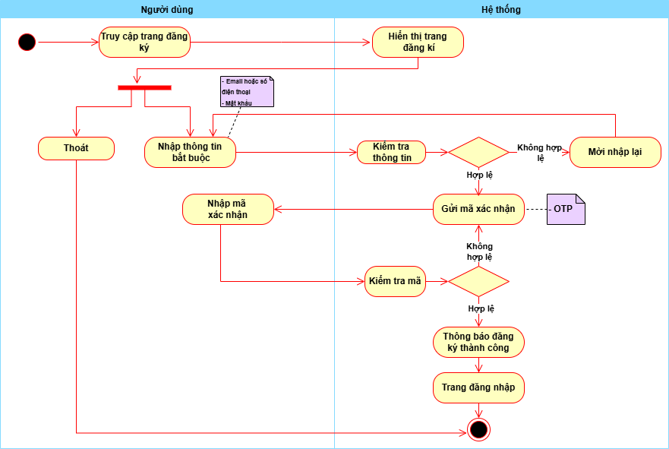

Hình : Sơ đồ hoạt động đăng ký

1. **Đặc tả UC - Đăng nhập**

|  |  |
| --- | --- |
| **Use Case Description** | |
| **Use Case ID:** | UC-02 |
| **Tên:** | Đăng nhập |
| **Mô tả:** | Cho phép người dùng đăng nhập vào hệ thống. |
| **Tiền điều kiện:** | Người dùng chưa đăng nhập. |
| **Hậu điều kiện:** | - Nếu đăng nhập thành công: người dùng được chuyển đến giao diện trang chủ.  - Nếu đăng nhập thất bại: yêu cầu nhập lại. |
| **Luồng sự kiện chính:** | 1. Người dùng vào trang đăng nhập.  2. Người dùng nhập tên đăng nhập và mật khẩu.  3. Nhấn nút đăng nhập.  4. Hệ thống kiểm tra thông tin đăng nhập.  5. Nếu thông tin đăng nhập hợp lệ, hệ thống chuyển người dùng trang chủ cần dùng ứng dụng. |
| **Luồng sự kiện phụ:** | A. **Đăng nhập thất bại:**  a. Hệ thống sẽ hiển thị thông báo lỗi “Sai thông tin đăng nhập”.  b. Hệ thống sẽ chuyển người dùng về lại trang đăng nhập.  c. Trở lại bước 2 của luồng sự kiện chính.  d. Nếu đăng nhập thất bại quá 5 lần thì phải gửi mã để lấy lại mật khẩu.  **B. Người dùng thoát khỏi trang đăng nhập.** |

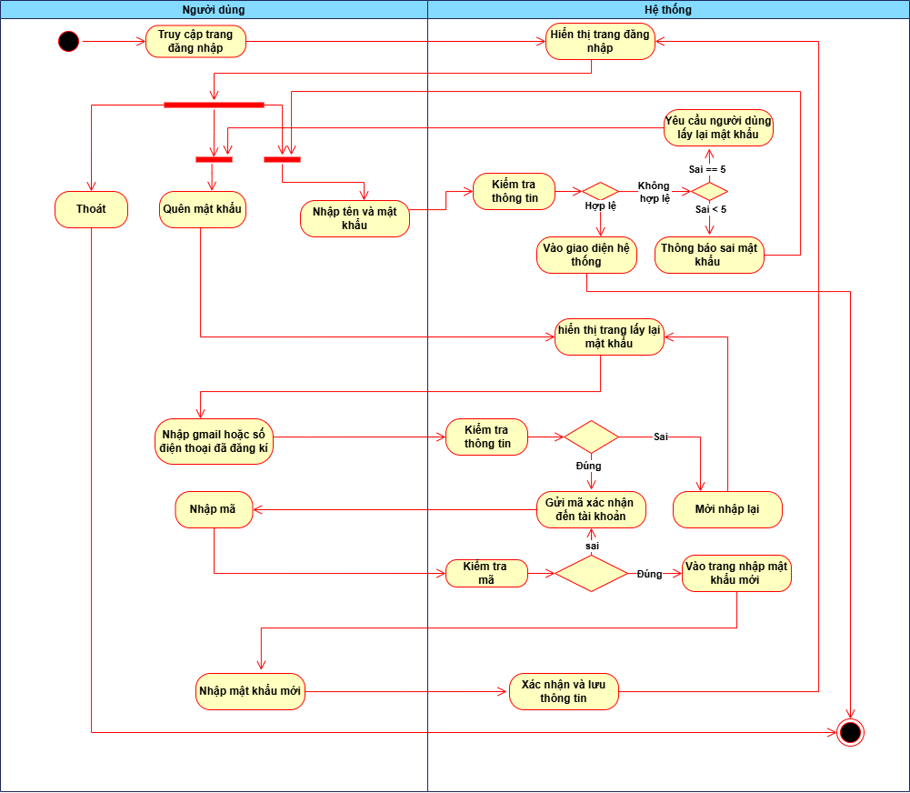

Hình : Sơ đồ hoạt động đăng nhập

1. **Đặc tả UC - Tìm kiếm thông tin sân**

|  |  |
| --- | --- |
| **Use Case Description** | |
| **Use Case ID:** | UC-03 |
| **Tên:** | Tìm kiếm thông tin sân |
| **Mô tả:** | Cho phép người dùng tìm kiếm thông tin các sân cầu lông có sẵn trong hệ thống. |
| **Tiền điều kiện:** | Người dùng đã truy cập vào hệ thống. |
| **Hậu điều kiện:** | - Nếu tìm kiếm thành công: Hiển thị danh sách sân phù hợp với tiêu chí tìm kiếm.  - Nếu tìm kiếm thất bại: Hiển thị thông báo không tìm thấy kết quả phù hợp. |
| **Luồng sự kiện chính:** | 1. Người dùng nhấn “tìm kiếm sân”.  2. Người dùng nhập các tiêu chí tìm kiếm (ví dụ: địa điểm, ngày giờ).  3. Nhấn nút tìm kiếm.  4. Hệ thống kiểm tra các tiêu chí tìm kiếm và truy vấn cơ sở dữ liệu.  5. Nếu có kết quả phù hợp, hệ thống hiển thị danh sách các sân cầu lông phù hợp với tiêu chí.  6. Người dùng xem danh sách và chọn sân để đặt hoặc tiếp tục tìm kiếm. |
| **Luồng sự kiện phụ:** | 1. **Tìm kiếm không thành công:**   a. Hệ thống hiển thị thông báo "Không tìm thấy kết quả phù hợp".   1. Hệ thống giữ lại các tiêu chí tìm kiếm đã nhập để người dùng chỉnh sửa và thử lại.   **B. Người dùng thoát khỏi trang tìm kiếm:**   1. Dừng quy trình tìm kiếm, không lưu bất kỳ thông tin nào. |

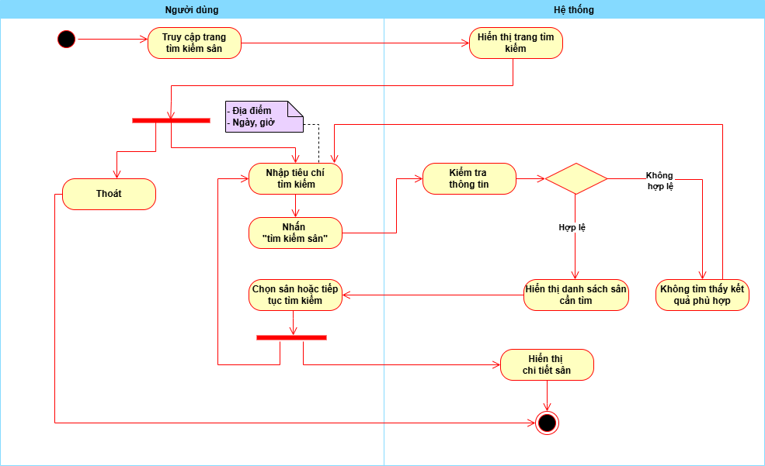

Hình : Sơ đồ hoạt động tìm kiếm thông tin sân

1. **Đặc tả UC - Đặt lịch**

|  |  |
| --- | --- |
| **Use Case Description** | |
| **Use Case ID:** | UC-04 |
| **Tên:** | Đặt lịch |
| **Mô tả:** | Cho phép khách hàng đặt lịch chơi cầu lông tại sân, đồng thời hỗ trợ hủy lịch nếu không còn nhu cầu. |
| **Tiền điều kiện:** | - Khách hàng đã đăng nhập vào hệ thống (nếu đặt trực tuyến).  - Hệ thống có thông tin về các sân và lịch trống. |
| **Hậu điều kiện:** | - Nếu đặt lịch thành công: Lịch được lưu trong hệ thống và thông báo xác nhận được gửi qua email hoặc hiển thị trên giao diện khách hàng.  - Nếu hủy lịch thành công: Trạng thái sân được cập nhật và thông báo xác nhận gửi đến khách hàng. |
| **Luồng sự kiện chính:** | **I. Đặt lịch**  1. Khách hàng chọn loại lịch cần đặt: lịch cố định, lịch ngày, hoặc lịch linh hoạt.  2. Nhập thông tin yêu cầu và gửi yêu cầu đặt lịch.  3. Hệ thống kiểm tra khung giờ trống và hiển thị thông tin lịch trống, bao gồm giá và khung giờ.  4. Đối với lịch linh hoạt, hệ thống cập nhật tổng số giờ chơi còn lại và sử dụng.  5. Khách hàng xác nhận thông tin và thực hiện thanh toán.  6. Hệ thống lưu lịch và gửi thông báo xác nhận qua email hoặc hiển thị kết quả trên giao diện.  **II. Hủy lịch**:  1. Khách hàng truy cập trang quản lý lịch hoặc sử dụng thiết bị tại sân để yêu cầu hủy lịch.  2. Hệ thống hiển thị thông tin chi tiết về lịch và chính sách hủy:  - Nếu hủy trước thời gian quy định (ví dụ: 24 giờ trước):   1. Hệ thống cập nhật trạng thái sân trống. 2. Gửi thông báo xác nhận hủy.   - Nếu hủy sau thời gian quy định: Hệ thống thông báo không thể hủy do vi phạm chính sách.  3. Quá trình kết thúc. |
| **Luồng sự kiện phụ:** | **A. Đặt lịch thất bại**:  - Nếu yêu cầu không hợp lệ (lịch đã được đặt): Hệ thống hiển thị lỗi.  **B. Người dùng thoát quy trình**:  - Dừng quy trình đặt lịch, không thực hiện thay đổi nào. |

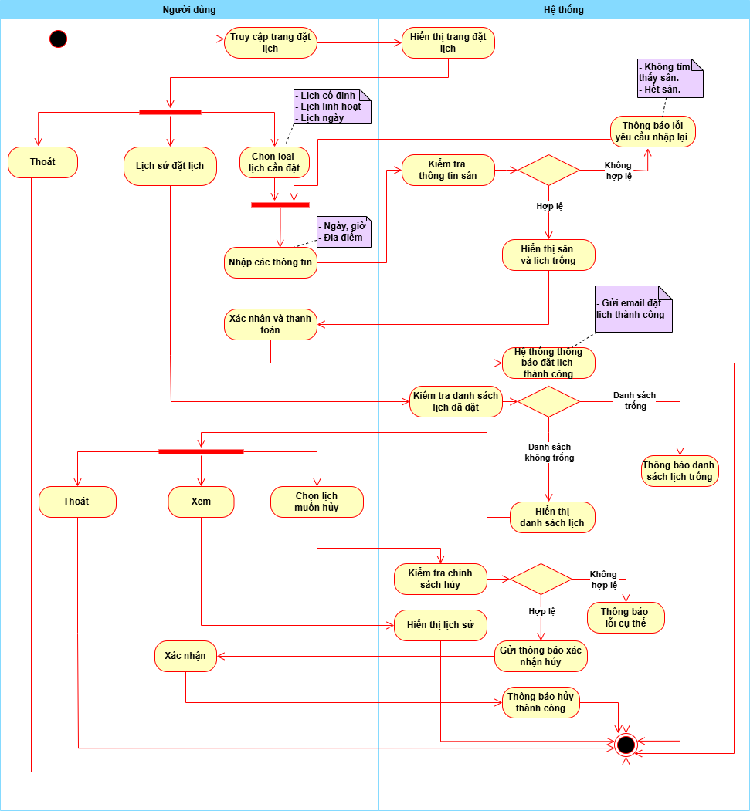

Hình : Sơ đồ hoạt động đặt lịch

1. **Đặc tả UC - Thanh toán trực tuyến**

|  |  |
| --- | --- |
| **Use Case Description** | |
| **Use Case ID:** | UC-05 |
| **Tên:** | Thanh toán trực tuyến |
| **Mô tả:** | Cho phép người dùng thanh toán trực tuyến cho các lịch đặt sân đã xác nhận thông qua hệ thống. |
| **Tiền điều kiện:** | - Người dùng đã đăng nhập vào hệ thống.  - Người dùng có lịch đặt sân trong trạng thái "chờ thanh toán".  - Hệ thống thanh toán trực tuyến hoạt động ổn định. |
| **Hậu điều kiện:** | - Nếu thanh toán thành công: Hệ thống cập nhật trạng thái lịch đặt sân thành "đã thanh toán", gửi thông báo xác nhận đến người dùng qua email hoặc ứng dụng.  - Nếu thanh toán thất bại: Hiển thị thông báo lỗi và cho phép người dùng thử lại hoặc chọn phương thức thanh toán khác. |
| **Luồng sự kiện chính:** | 1. Người dùng truy cập trang quản lý lịch đặt sân.  2. Nhấn nút "Thanh toán".  3. Hệ thống chuyển đến cổng thanh toán trực tuyến và yêu cầu người dùng chọn phương thức thanh toán (ví dụ: Ngân hàng, momo).  4. Người dùng chọn phương thức thanh toán và xác nhận.  5. Hệ thống gửi thông tin thanh toán đến nhà cung cấp dịch vụ thanh toán để xử lý.  6. Nếu giao dịch thành công:  - Hệ thống cập nhật trạng thái lịch đặt sân thành "đã thanh toán".  - Gửi thông báo xác nhận thanh toán thành công qua email hoặc ứng dụng.  - Hiển thị thông báo "Thanh toán thành công" cho người dùng. |
| **Luồng sự kiện phụ:** | 1. **Thanh toán thất bại:** 2. Thông báo thanh toán thất bại. 3. Người dùng được yêu cầu nhập lại thông tin hoặc chọn phương thức thanh toán khác.   **B. Người dùng hủy giao dịch thanh toán:**   1. Dừng quy trình thanh toán, không thực hiện thay đổi nào trong hệ thống.   **C. Người dùng chọn phương thức thanh toán khác:**   1. Hệ thống quay lại bước chọn phương thức thanh toán để người dùng lựa chọn hình thức phù hợp. |

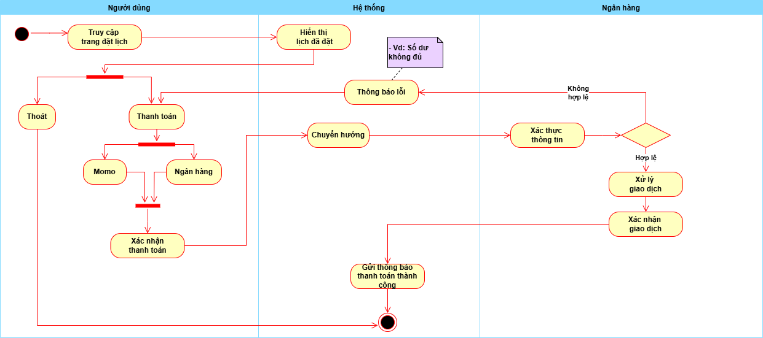

Hình : Sơ đồ hoạt động thanh toán trực tuyến

1. **Đặc tả UC – Check-in**

|  |  |
| --- | --- |
| **Use Case Description** | |
| **Use Case ID:** | UC-06 |
| **Tên:** | Check-in |
| **Mô tả:** | Cho phép khách hàng check-in hoặc Court Staff thực hiện check-in giúp khách hàng khi đến sân, thông qua việc quét mã đặt lịch hoặc kiểm tra thủ công trên hệ thống. |
| **Tiền điều kiện:** | - Khách hàng đã nhận được mã đặt lịch từ hệ thống.  - Court Staff đã đăng nhập vào hệ thống quản lý check-in (nếu thực hiện check-in cho khách hàng).  - Hệ thống đã có dữ liệu về các lịch đặt sân. |
| **Hậu điều kiện:** | - Check-in thành công: Khách hàng được xác nhận và vào sân.  - Check-in thất bại: Hệ thống thông báo lỗi và yêu cầu kiểm tra lại thông tin. |
| **Luồng sự kiện chính:** | 1. Khách hàng hoặc Court Staff cung cấp tên + số điện thoại hoặc mã đặt lịch thông qua nhập mã đặt lịch thủ công vào hệ thống.  2. Hệ thống kiểm tra mã đặt lịch:  - Nếu mã hợp lệ: Hệ thống xác nhận check-in.  - Nếu mã không hợp lệ: Hệ thống hiển thị lỗi và yêu cầu kiểm tra lại mã.  3. Nếu check-in thành công: Hệ thống cập nhật trạng thái check-in và hiển thị thông báo thành công.  4. Khách hàng được phép vào sân. |
| **Luồng sự kiện phụ:** | **A. Mã đặt lịch không hợp lệ:**   1. Hệ thống hiển thị lỗi, yêu cầu kiểm tra lại mã. 2. Khách hàng hoặc Court Staff kiểm tra lại thông tin mã.   **B. Không tìm thấy lịch đặt**:   1. Hệ thống thông báo lỗi, yêu cầu kiểm tra thông tin. 2. 2. Court Staff có thể tìm kiếm lại thông tin hoặc hướng dẫn khách hàng liên hệ hỗ trợ. |

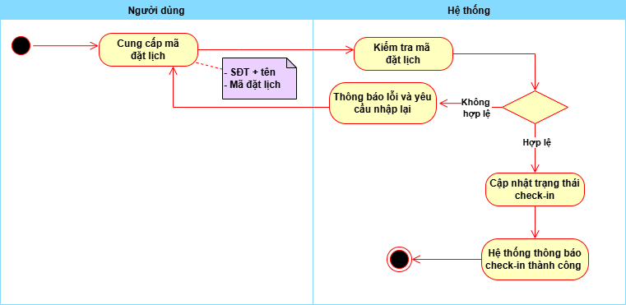

Hình : Sơ đồ hoạt động check-in

1. **Đặc tả UC – Đăng ký thông tin tài khoản thanh toán**

|  |  |
| --- | --- |
| **Use Case Description** | |
| **Use Case ID:** | UC-07 |
| **Tên:** | Đăng ký thông tin tài khoản thanh toán |
| **Mô tả:** | Cho phép Court Manager thêm mới thông tin tài khoản thanh toán, đảm bảo hệ thống lưu trữ các thông tin thanh toán hợp lệ. |
| **Tiền điều kiện:** | - Court Manager đã đăng nhập vào hệ thống với quyền quản trị viên.  - Court Manager đang ở trang quản lý sân. |
| **Hậu điều kiện:** | - Đăng ký thành công:   * Hệ thống lưu thông tin tài khoản thanh toán. * Gửi thông báo "Đăng ký thành công" qua email đến Court Manager.   - Đăng ký thất bại:   * Hiển thị thông báo lỗi và yêu cầu Court Manager nhập lại thông tin. |
| **Luồng sự kiện chính:** | 1. Court Manager truy cập vào trang quản lý sân.  2. Chọn chức năng "Đăng ký tài khoản thanh toán".  3. Court Manager nhập thông tin:   * Tên chủ tài khoản. * Số tài khoản * Phương thức thanh toán (ví dụ: Ngân hàng, Momo).   4. Court Manager nhấn "Xác nhận lưu".  5. Hệ thống kiểm tra tính hợp lệ của thông tin đã nhập.  6. Nếu thông tin hợp lệ:   * Hệ thống lưu thông tin vào cơ sở dữ liệu. * Hiển thị thông báo "Đăng ký thành công". * Gửi email xác nhận đến Court Manager.   7. Nếu thông tin không hợp lệ:   * Hệ thống hiển thị thông báo lỗi. * Yêu cầu Court Manager nhập lại thông tin. |
| **Luồng sự kiện phụ:** | **A. Thông tin không hợp lệ**  - Nếu tên chủ tài khoản, số tài khoản, hoặc phương thức thanh toán sai:   1. Hệ thống hiển thị thông báo lỗi cụ thể. 2. Yêu cầu Court Manager sửa lại thông tin.   **B. Court Manager thoát khỏi quy trình đăng ký**  - Nếu Court Manager không tiếp tục:   1. Hệ thống không lưu bất kỳ thông tin nào. 2. Trở lại trang quản lý sân. |

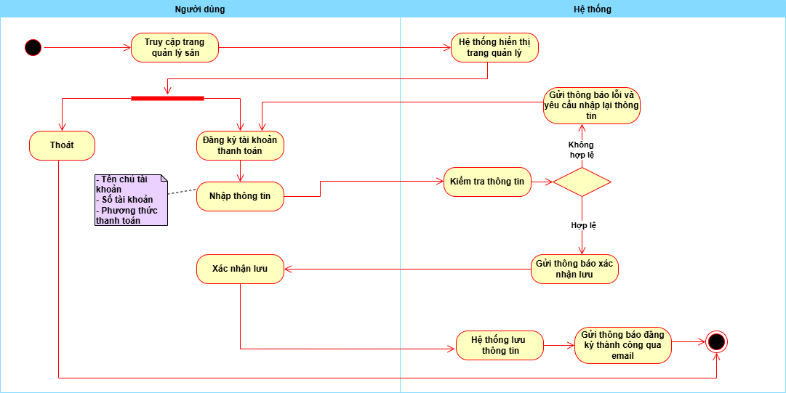

Hình : Sơ đồ hoạt động đăng ký thông tin tài khoản thanh toán

1. **Đặc tả UC – Loại hình đặt lịch và giá**

|  |  |
| --- | --- |
| **Use Case Description** | |
| **Use Case ID:** | UC-08 |
| **Tên:** | Loại hình đặt lịch và giá |
| **Mô tả:** | Cho phép Court Manager cài đặt các loại hình đặt lịch (cố định, linh hoạt, lịch ngày) cho sân cầu lông và thiết lập mức giá tương ứng cho từng khung giờ hoạt động (time slot). Các loại hình đặt lịch này sẽ được lưu và áp dụng cho hệ thống đặt sân. |
| **Tiền điều kiện:** | - Court Manager đã đăng nhập vào hệ thống với quyền quản trị viên.  - Court Manager có quyền cài đặt loại hình đặt lịch và giá cho sân. |
| **Hậu điều kiện:** | - Nếu cài đặt thành công: Hệ thống lưu thông tin về loại hình đặt lịch và giá, và áp dụng các thay đổi vào hệ thống.  - Nếu cài đặt thất bại: Hiển thị thông báo lỗi và yêu cầu Court Manager thử lại. |
| **Luồng sự kiện chính:** | 1. Court Manager đăng nhập vào hệ thống với quyền quản trị viên.  2. Court Manager vào trang quản lý sân và chọn sân cần cài đặt.  3. Court Manager chọn loại hình đặt lịch cần cài đặt:   * Lịch cố định. * Lịch linh hoạt. * Lịch ngày.   4. Court Manager thiết lập các thông tin cho loại hình đặt lịch:   * Lịch cố định: Chọn giờ cố định trong tuần, xác định thời gian duy trì tối thiểu (ví dụ: 1 tháng). * Lịch linh hoạt: Đặt số giờ chơi trong tháng và tìm khung giờ trống để cấu hình. * Lịch ngày: Chọn ngày và giờ cụ thể cho khách hàng.   5. Court Manager thiết lập giá cho từng khung giờ (time slot):   * Đặt giá cho từng thời gian cụ thể, áp dụng cho từng loại hình đặt lịch.   6. Court Manager lưu loại hình, giá và áp dụng các thay đổi.  7. Hệ thống kiểm tra tính hợp lệ của các thông tin cấu hình (giờ trùng lặp, giá hợp lệ).  8. Nếu thông tin hợp lệ, hệ thống lưu cấu hình và áp dụng vào hệ thống đặt sân. |
| **Luồng sự kiện phụ:** | **A. Cài đặt thất bại do thông tin không hợp lệ:**   1. Nếu thời gian trùng lặp trong các khung giờ hoặc giá không hợp lệ, hệ thống hiển thị thông báo lỗi cụ thể. 2. Court Manager sửa lại thông tin và thử lại.   **B. Court Manager thoát khỏi quy trình cài đặt:**   1. Nếu Court Manager quyết định không tiếp tục, hệ thống không lưu bất kỳ thay đổi nào và trở lại trang quản lý sân. |

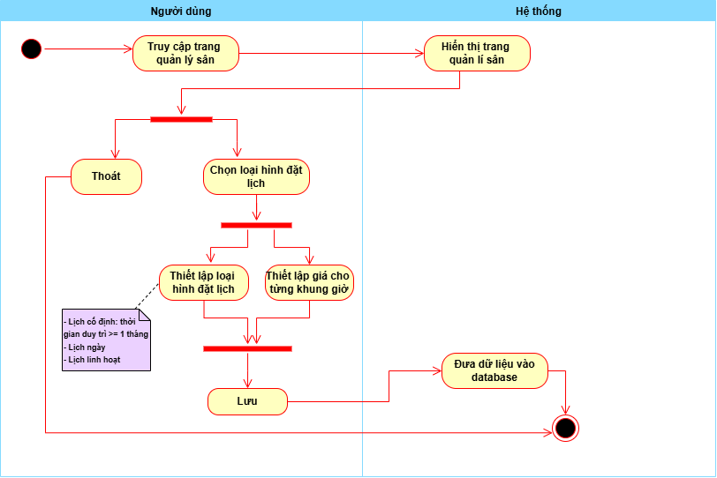

Hình : Sơ đồ hoạt động loại hình đặt lịch và giá

1. **Đặc tả UC – Quản lý lịch thi đấu**

|  |  |
| --- | --- |
| **Use Case Description** | |
| **Use Case ID:** | UC-09 |
| **Tên:** | Quản lý lịch thi đấu |
| **Mô tả:** | Cho phép Court Manager quản lý lịch thi đấu (cập nhật lịch thi đấu, kiểm tra lịch trống). |
| **Tiền điều kiện:** | - Court Manager đã đăng nhập vào hệ thống với quyền quản trị viên.  - Court Manager có quyền quản lý lịch thi đấu. |
| **Hậu điều kiện:** | - Nếu thao tác quản lý thành công: Hệ thống cập nhật thông tin lịch thi đấu và phản ánh các thay đổi vào hệ thống.  - Nếu thao tác thất bại: Hệ thống thông báo lỗi và yêu cầu Court Manager thử lại. |
| **Luồng sự kiện chính:** | 1. Court Manager đăng nhập vào hệ thống với quyền quản trị viên.  2. Court Manager vào trang quản lý lịch thi đấu và thực hiện các thao tác quản lý lịch thi đấu:   * Thêm lịch thi đấu: Cập nhật thời gian, đối thủ thi đấu, và loại sự kiện thi đấu. * Cập nhật lịch thi đấu: Thay đổi thời gian, đối thủ hoặc địa điểm thi đấu. * Xóa lịch thi đấu: Loại bỏ các lịch thi đấu không còn hiệu lực hoặc hủy sự kiện.   3. Court Manager kiểm tra lịch trống cho sân và lịch thi đấu:   * Hệ thống hiển thị lịch sử dụng sân, thời gian trống và các sự kiện thi đấu đã được lên kế hoạch.   4. Court Manager xác nhận và lưu các thay đổi vào hệ thống.   * Hệ thống cập nhật thông tin sân và lịch thi đấu, hiển thị thông báo "Cập nhật thành công". |
| **Luồng sự kiện phụ:** | **A. Quản lý thất bại do thông tin không hợp lệ:**   1. Nếu có thông tin không hợp lệ (chẳng hạn như thời gian trùng lặp trong lịch thi đấu), hệ thống hiển thị thông báo lỗi. 2. Court Manager sửa lại thông tin và thử lại.   **B. Court Manager thoát khỏi quy trình quản lý sân và lịch thi đấu:**   1. Nếu Court Manager quyết định không tiếp tục, hệ thống không lưu bất kỳ thay đổi nào và trở lại trang quản lý. |

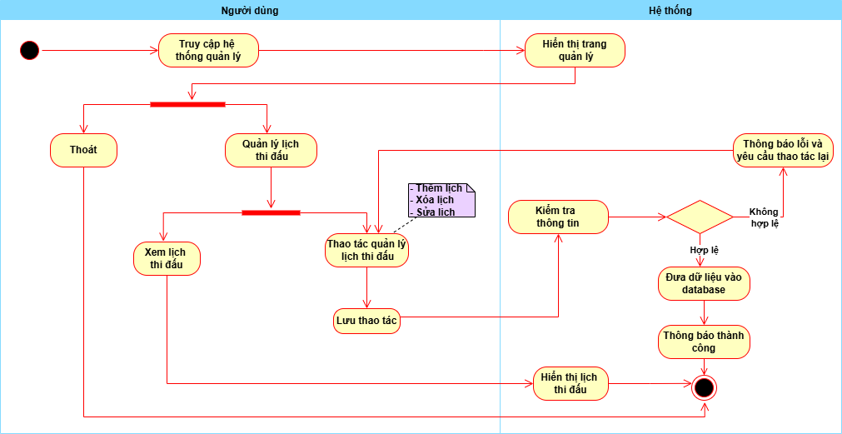

Hình : Sơ đồ hoạt động quản lý lịch thi đấu

1. **Đặc tả UC – Quản lý thông tin sân**

|  |  |
| --- | --- |
| **Use Case Description** | |
| **Use Case ID:** | UC-10 |
| **Tên:** | Quản lý thông tin sân |
| **Mô tả:** | Cho phép Court Manager quản lý thông tin của các sân, bao gồm việc kiểm tra, cập nhật tình trạng (đang sử dụng, trống, bảo trì) hoặc thêm/xóa sân khỏi hệ thống. |
| **Tiền điều kiện:** | - Court Manager đã đăng nhập vào hệ thống bằng tài khoản hợp lệ.  - Hệ thống có sẵn danh sách các sân cùng thông tin liên quan (tên sân, trạng thái, mô tả). |
| **Hậu điều kiện:** | - Thao tác thành công:   * Thông tin sân được cập nhật hoặc lưu lại trong hệ thống. * Danh sách sân được hiển thị với thông tin chính xác và đầy đủ.   - Thao tác thất bại:   * Hệ thống hiển thị thông báo lỗi và yêu cầu Court Manager thử lại. |
| **Luồng sự kiện chính:** | 1. Đăng nhập vào hệ thống: Court Manager sử dụng tài khoản đã đăng ký và nhập thông tin đăng nhập để truy cập hệ thống.  2. Truy cập danh sách sân: Court Manager chọn mục "Quản lý thông tin sân" trên giao diện hệ thống.  3. Hiển thị thông tin sân: Hệ thống hiển thị danh sách các sân cùng trạng thái hiện tại (đang sử dụng, trống, bảo trì) và các thông tin liên quan khác (tên sân, mô tả).  4. Cập nhật thông tin sân:   * Court Manager chọn một sân trong danh sách và thực hiện các thao tác:   + Thay đổi trạng thái (ví dụ: từ "trống" thành "bảo trì").   + Chỉnh sửa thông tin sân (ví dụ: tên sân, mô tả, địa điểm…).   5. Thêm hoặc xóa sân:   * Court Manager có thể thêm một sân mới vào hệ thống bằng cách nhập thông tin cần thiết (tên sân, trạng thái ban đầu, mô tả). * Nếu cần xóa một sân, Court Manager chọn sân cần xóa và xác nhận hành động.   6. Lưu thông tin:   * Court Manager lưu lại các thay đổi. * Hệ thống cập nhật thông tin vào cơ sở dữ liệu và hiển thị trạng thái "Cập nhật thành công". |
| **Luồng sự kiện phụ:** | **A. Thao tác thất bại:**   1. Nếu có lỗi:    * Hệ thống hiển thị thông báo lỗi chi tiết (ví dụ: "Không thể kết nối, vui lòng thử lại").    * Court Manager được yêu cầu kiểm tra thông tin hoặc thực hiện lại thao tác.   **B. Court Manager thoát khỏi quy trình:**   1. Nếu Court Manager không muốn tiếp tục, họ có thể thoát khỏi giao diện quản lý thông tin sân. 2. Hệ thống không lưu lại bất kỳ thay đổi nào chưa được xác nhận. |

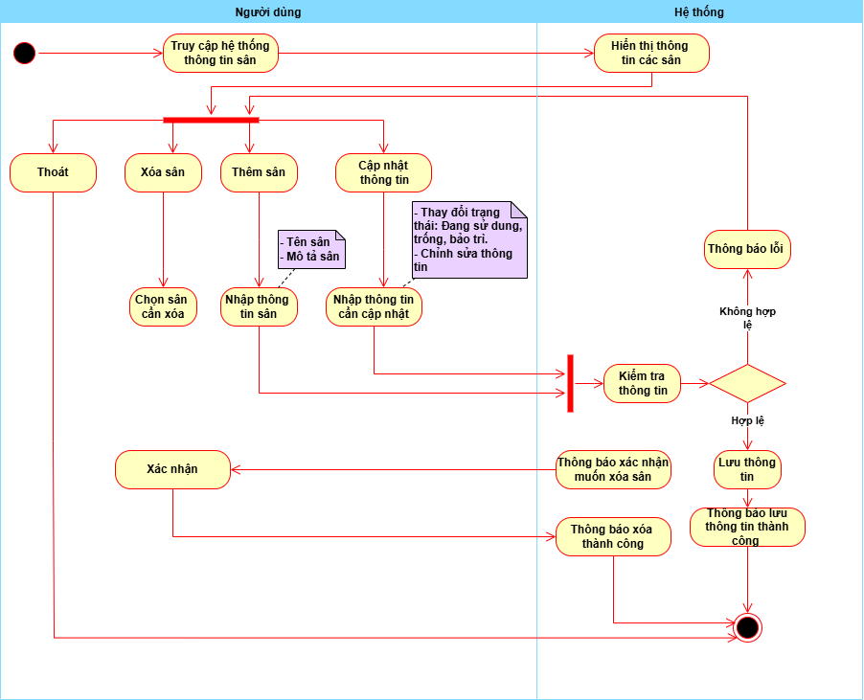

Hình : Sơ đồ hoạt động quản lý thông tin sân

1. **Đặc tả UC – Kiểm tra tình trạng sân**

|  |  |
| --- | --- |
| **Use Case Description** | |
| **Use Case ID:** | UC-11 |
| **Tên:** | Kiểm tra tình trạng sân |
| **Mô tả:** | Cho phép Court Staff kiểm tra tình trạng của các sân, bao gồm trạng thái hiện tại (đang sử dụng, trống, bảo trì). |
| **Tiền điều kiện:** | - Court Staff đã đăng nhập vào hệ thống.  - Hệ thống có sẵn thông tin về các sân và trạng thái của chúng (đang sử dụng, trống, bảo trì). |
| **Hậu điều kiện:** | - Hiển thị tình trạng các sân có trong hệ thống  - Nếu có lỗi, hệ thống thông báo lỗi và yêu cầu Court Staff thử lại. |
| **Luồng sự kiện chính:** | 1. Court Staff đăng nhập vào hệ thống: Court Staff sử dụng tài khoản đã đăng ký và nhập thông tin đăng nhập để vào hệ thống quản lý sân.  2. Court Staff truy cập vào danh sách sân: Sau khi đăng nhập thành công, Court Staff truy cập vào danh sách sân trong hệ thống.  3. Hệ thống hiển thị tình trạng của các sân: Hệ thống hiển thị thông tin chi tiết về tình trạng của từng sân (đang sử dụng, trống, bảo trì) cho Court Staff.  4. Court Staff kiểm tra tình trạng sân |
| **Luồng sự kiện phụ:** | **A. Court Staff thoát khỏi quy trình kiểm tra tình trạng sân:**   1. Nếu Court Staff không muốn tiếp tục quy trình, họ có thể thoát khỏi màn hình kiểm tra tình trạng sân mà không lưu lại bất kỳ thay đổi nào. |

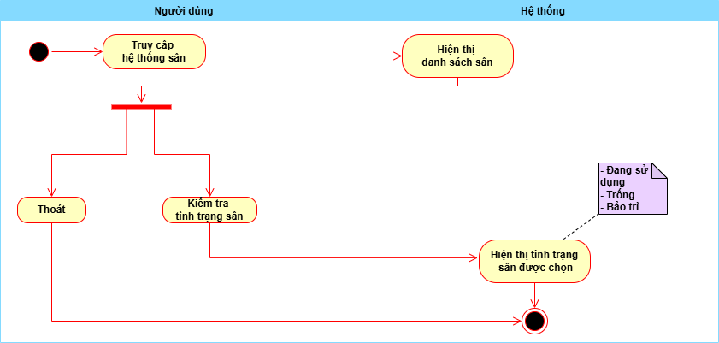

Hình : Sơ đồ hoạt động kiểm tra tình trạng sân

1. **Đặc tả UC – Quản lý tài khoản**

|  |  |
| --- | --- |
| **Use Case Description** | |
| **Use Case ID:** | UC-12 |
| **Tên:** | Quản lý tài khoản |
| **Mô tả:** | Cho phép System Admin quản lý tài khoản người dùng trong hệ thống, bao gồm việc xem danh sách tài khoản, thêm mới, sửa, xóa. |
| **Tiền điều kiện:** | - System Admin đã đăng nhập vào hệ thống quản trị với quyền quản lý tài khoản.  - Hệ thống có dữ liệu về các tài khoản người dùng hiện tại. |
| **Hậu điều kiện:** | - Hệ thống cập nhật thông tin tài khoản người dùng theo yêu cầu (thêm, sửa, xóa).  - Nếu cần, người dùng sẽ nhận thông báo về thay đổi tài khoản. |
| **Luồng sự kiện chính:** | 1. System Admin đăng nhập vào hệ thống quản trị: System Admin sử dụng tài khoản quản trị và nhập thông tin đăng nhập để truy cập vào hệ thống.  2. System Admin truy cập vào danh sách tài khoản người dùng: Sau khi đăng nhập thành công, System Admin vào màn hình quản lý tài khoản để xem danh sách các tài khoản người dùng trong hệ thống.  3. System Admin chọn tài khoản cần quản lý: System Admin tìm kiếm hoặc chọn tài khoản người dùng từ danh sách để thực hiện các thao tác như thêm mới, sửa, xóa.  4. System Admin thực hiện thao tác quản lý tài khoản:   * Thêm tài khoản: System Admin có thể tạo tài khoản người dùng mới bằng cách nhập các thông tin cần thiết và lưu lại. * Sửa tài khoản: System Admin có thể chỉnh sửa thông tin tài khoản người dùng như thay đổi tên, email, mật khẩu hoặc vai trò. * Xóa tài khoản: System Admin có thể xóa tài khoản người dùng nếu không cần thiết hoặc vi phạm quy định.   5. Hệ thống lưu thay đổi và thông báo (nếu cần):   * Sau khi thực hiện thay đổi, hệ thống lưu lại thông tin tài khoản người dùng và có thể gửi thông báo tới người dùng nếu có thay đổi. |
| **Luồng sự kiện phụ:** | A. System Admin thoát khỏi quy trình quản lý tài khoản:   1. Nếu System Admin không muốn tiếp tục thao tác, họ có thể thoát khỏi màn hình quản lý tài khoản mà không lưu thay đổi nào. |

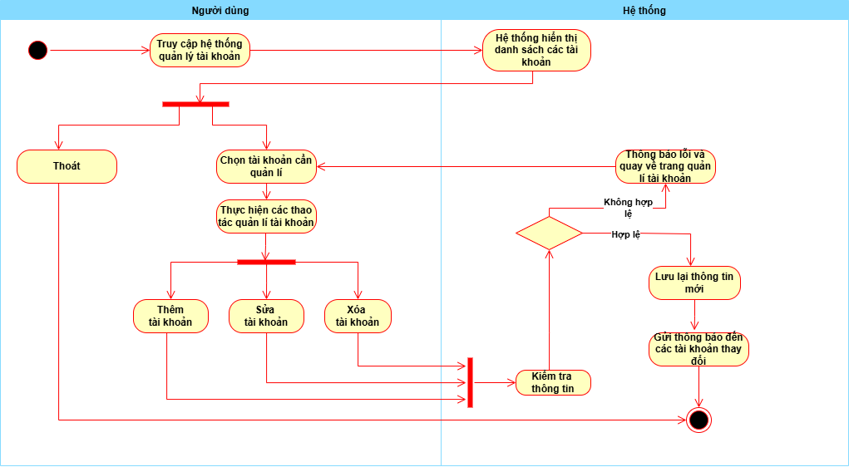

Hình : Sơ đồ hoạt động quản lý tài khoản

1. **Đặc tả UC – Đăng ký sân mới**

|  |  |
| --- | --- |
| **Use Case Description** | |
| **Use Case ID:** | UC-13 |
| **Tên:** | Đăng ký sân mới |
| **Mô tả:** | Cho phép System Admin thêm một sân hoàn toàn mới vào hệ thống các sân. |
| **Tiền điều kiện:** | - System Admin đã đăng nhập vào hệ thống quản trị.  - System Admin có quyền thêm mới sân. |
| **Hậu điều kiện:** | - Sân mới được thêm vào hệ thống và sẵn sàng để khách hàng đặt lịch.  - Hệ thống xác nhận sân mới được kích hoạt và ghi nhận vào cơ sở dữ liệu. |
| **Luồng sự kiện chính:** | 1. System Admin truy cập tính năng đăng ký sân mới:  * System Admin đăng nhập và vào module quản lý sân. * Chọn tùy chọn "Thêm sân mới".  1. System Admin nhập thông tin sân:  * Nhập các thông tin bắt buộc:   + Tên sân:   + Địa điểm:  1. System Admin xác nhận và lưu thông tin:  * System Admin kiểm tra lại thông tin đã nhập. * Nhấn "Xác nhận" để thêm sân mới vào hệ thống.  1. Hệ thống kiểm tra và xác thực thông tin:  * Hệ thống kiểm tra các thông tin nhập liệu có đầy đủ và hợp lệ không (không trùng tên sân đã có trong hệ thống).  1. Hệ thống thêm sân mới vào cơ sở dữ liệu:  * Lưu trữ thông tin sân vào hệ thống. * Kích hoạt sân để khách hàng có thể đặt lịch.  1. Hệ thống gửi thông báo:  * Hiển thị thông báo xác nhận việc thêm sân mới thành công cho System Admin. * Gửi email thông báo đến các bên liên quan. |
| **Luồng sự kiện phụ:** | **A. Thông tin không hợp lệ:**   1. Nếu thiếu thông tin bắt buộc (tên sân, vị trí, địa điểm), hệ thống hiển thị thông báo lỗi và yêu cầu System Admin bổ sung. 2. System Admin chỉnh sửa thông tin và gửi lại yêu cầu.   **B.** **Tên sân trùng lặp:**   1. Nếu tên sân đã tồn tại trong hệ thống, hệ thống thông báo lỗi và yêu cầu System Admin nhập tên khác. 2. System Admin đổi tên sân và gửi lại.   **C. System Admin thoát khỏi quy trình đăng ký sân:**   1. Nếu System Admin không muốn tiếp tục thao tác, họ có thể thoát khỏi màn hình đăng ký sân mà không lưu thay đổi nào. |

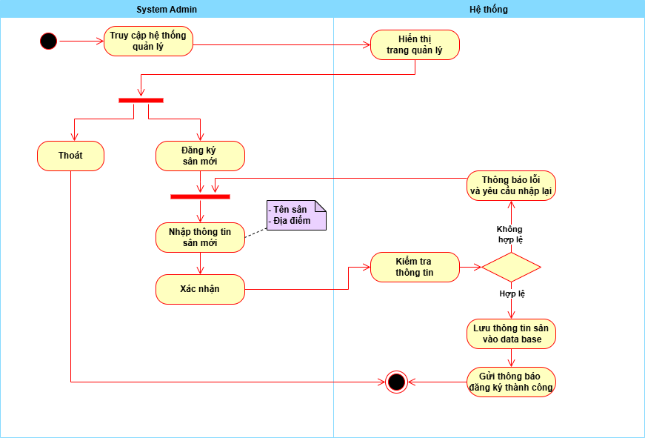

Hình : Sơ đồ hoạt động đăng ký sân mới

1. **Đặc tả UC – Báo cáo doanh thu**

|  |  |
| --- | --- |
| **Use Case Description** | |
| **Use Case ID:** | UC-14 |
| **Tên:** | Báo cáo doanh thu |
| **Mô tả:** | Hệ thống cho phép System Admin và Manager xem báo cáo doanh thu từ việc đặt sân cầu lông. Báo cáo có thể được xem theo tuần, tháng hoặc quý để hỗ trợ quản lý và ra quyết định. |
| **Tiền điều kiện:** | - Người dùng đã đăng nhập vào hệ thống với vai trò Admin hoặc Manager.  - Dữ liệu doanh thu đã được ghi nhận trong hệ thống. |
| **Hậu điều kiện:** | - Người dùng nhận được báo cáo doanh thu đầy đủ và chính xác theo khoảng thời gian được yêu cầu.  - Hệ thống cung cấp các biểu đồ hoặc báo cáo dạng bảng để hỗ trợ phân tích doanh thu. |
| **Luồng sự kiện chính:** | 1. Người dùng đăng nhập:  * Admin hoặc Manager sử dụng thông tin đăng nhập hợp lệ để truy cập vào hệ thống.  1. Truy cập tính năng báo cáo doanh thu:  * Người dùng chọn mục "Báo cáo doanh thu" trên giao diện quản trị.  1. Chọn khoảng thời gian:  * Người dùng chọn một trong các tùy chọn sau: tháng, quý hoặc năm.  1. Xem báo cáo doanh thu:  * Hệ thống hiển thị báo cáo doanh thu tương ứng với khoảng thời gian được chọn, bao gồm:   + Tổng doanh thu. * Báo cáo có thể bao gồm biểu đồ hoặc bảng để dễ dàng phân tích. |
| **Luồng sự kiện phụ:** | A. **Không có dữ liệu trong khoảng thời gian chọn:**   * Hệ thống thông báo "Không có dữ liệu" nếu không tìm thấy giao dịch nào trong khoảng thời gian được yêu cầu.   B. **Thoát khỏi tính năng báo cáo doanh thu:**   * Người dùng có thể thoát khỏi màn hình báo cáo mà không thực hiện thêm thao tác nào. |

### C:\Users\aaa\Downloads\Sân cầu lồng-Báo cáo doanh thu.drawio.png**IV.2.3. Sơ đồ tuần tự**

Hình : Sơ đồ hoạt động báo cáo doanh thu

1. 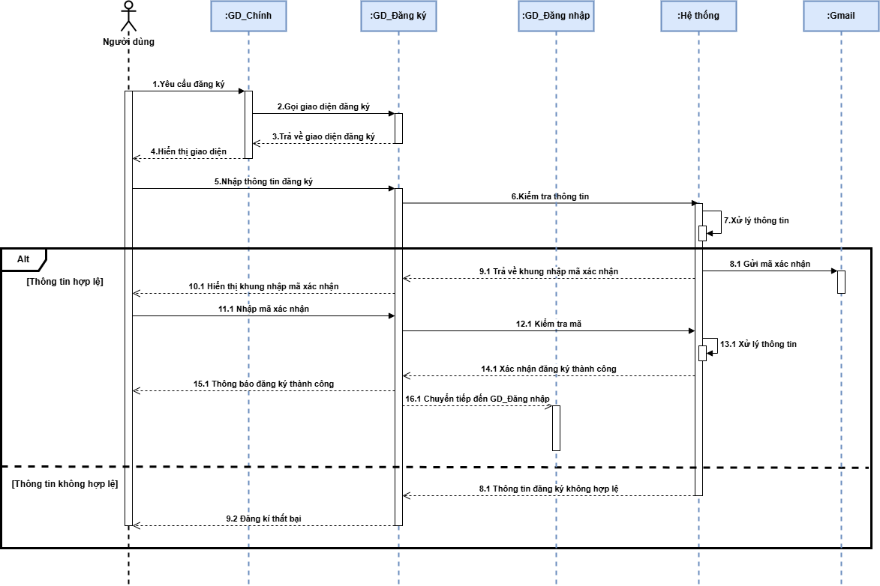**Sơ đồ tuần tự Đăng ký:**

Hình : Sơ đồ tuần tự đăng ký

1. 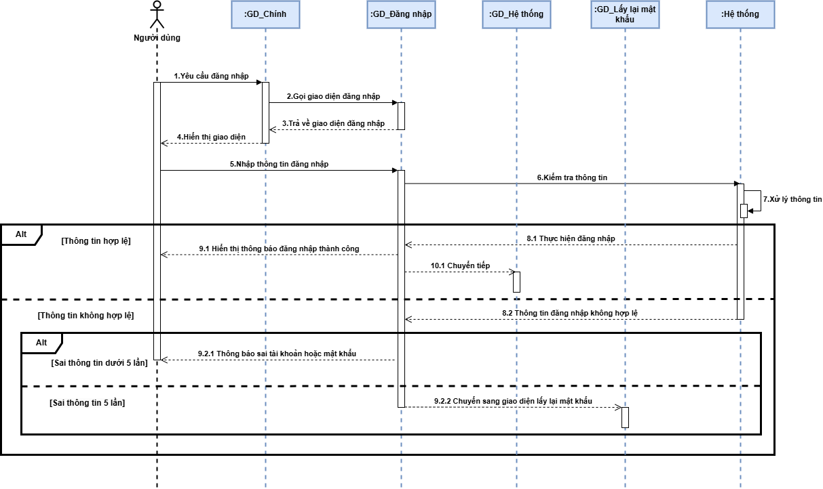**Sơ đồ tuần tự Đăng nhập:**

Hình : Sơ đồ tuần tự đăng nhập

1. 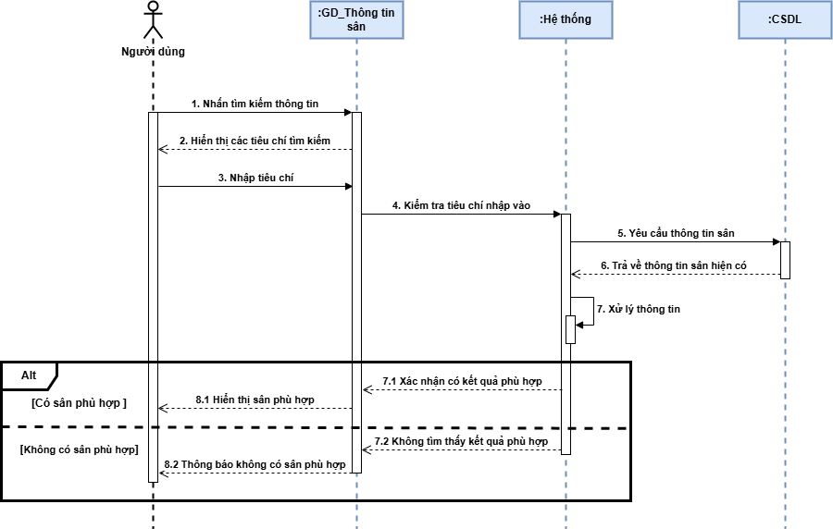**Sơ đồ tuần tự Tìm kiếm thông tin sân:**

Hình : Sơ đồ tuần tự tìm kiếm thông tin sân

1. 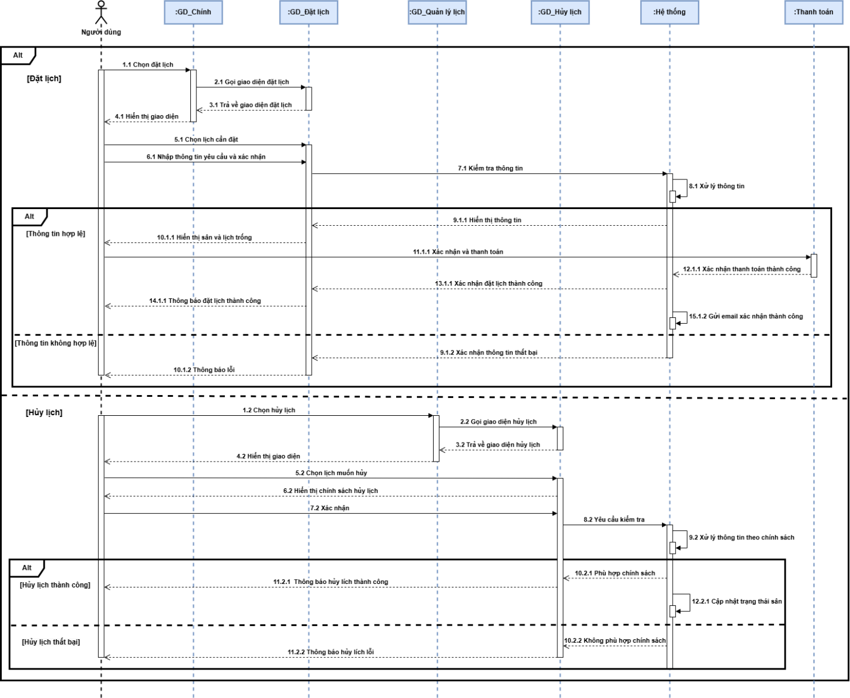**Sơ đồ tuần tự Đặt lịch-Hủy lịch:**

Hình : Sơ đồ tuần tự đặt lịch-huỷ lịch

1. 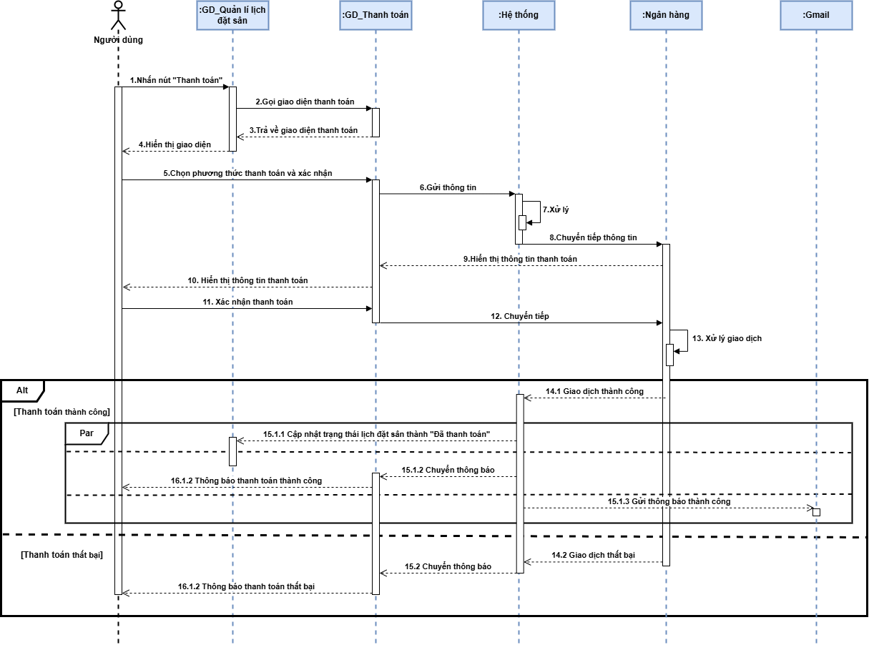**Sơ đồ tuần tự Thanh toán trực tuyến:**

Hình : Sơ đồ tuần tự thanh toán trực tuyến

1. 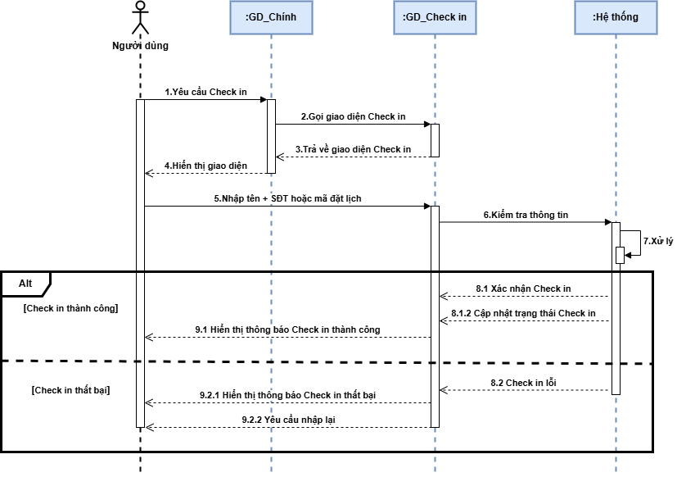**Sơ đồ tuần tự Check-in:**

Hình : Sơ đồ tuần tự check-in

1. 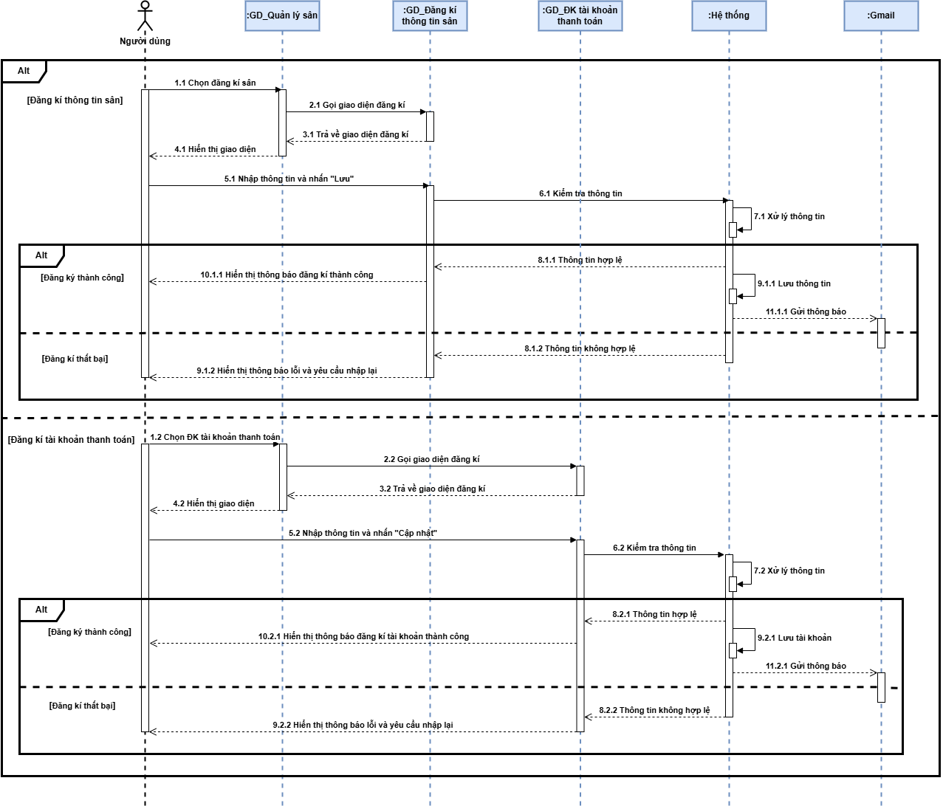**Sơ đồ tuần tự Đăng ký thông tin sân-Tài khoản thanh toán:**

Hình : Sơ đồ tuần tự đăng ký thông tin sân-tài khoản thanh toán

1. 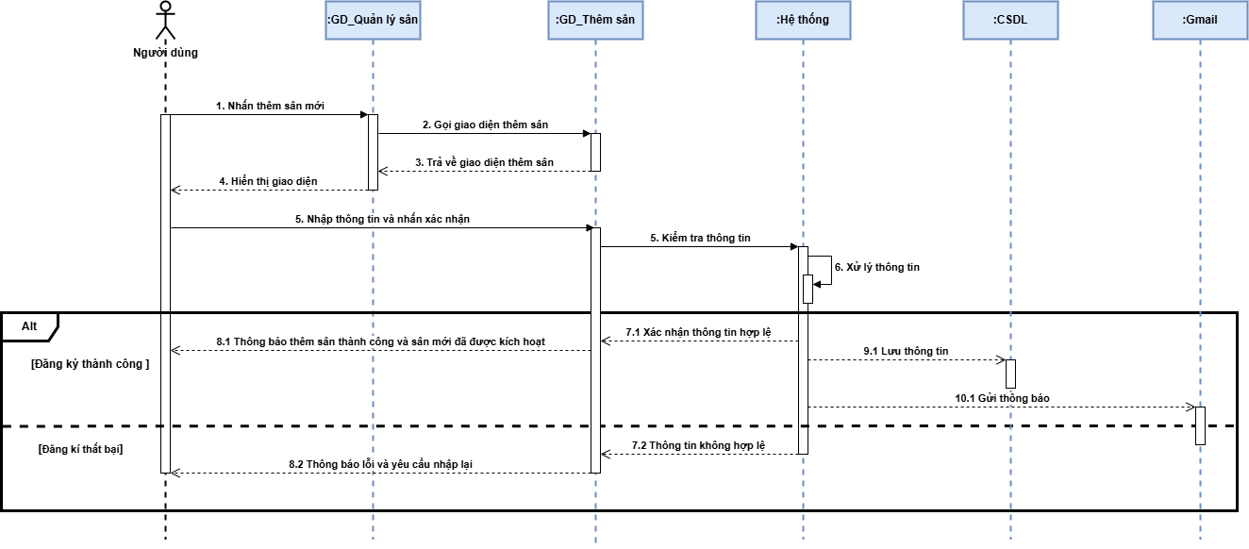**Sơ đồ tuần tự Đăng ký sân mới:**

Hình : Sơ đồ tuần tự đăng ký sân mới

# **V. Yêu cầu phi chức năng**

- Yêu cầu chung:

+ Hiệu suất cao: Hệ thống hoạt động nhanh, mượt mà, không bị gián đoạn.

+ Bảo mật: Bảo vệ thông tin người dùng, ngăn chặn tấn công.

+ Khả mở rộng: Có thể phục vụ nhiều người dùng hơn trong tương lai.

+ Dễ sử dụng: Giao diện thân thiện, dễ thao tác.

- Yêu cầu chi tiết:

+ Khả dụng: Hoạt động 24/7.

+ Bảo mật: Mã hóa thông tin, phòng chống tấn công.

+ Sao lưu: Sao lưu dữ liệu thường xuyên.

+ Hiệu năng: Đáp ứng nhanh, đặc biệt giờ cao điểm.

+ Pháp lý: Tuân thủ quy định về bảo vệ dữ liệu.

+ Miễn phí: Sử dụng công nghệ nguồn mở.

+ Thời gian: Hoàn thành trong 9 tuần.

# **VI. Phụ lục**

## **VI.1. Tài liệu tham khảo**

- https://github.com/thanhpcc96/SERVER-API/blob/master/README.md